

Щековые дробилки серии «С» NORDBERG
РУКОВОДСТВО ПО ЭКСПЛУАТАЦИИ
140588-В

Данное руководство описывает щековые дробилки серии “С” Nordberg, производимые компанией Metso Minerals. Эти машины являются высокопроизводительными щековыми дробилками, используемыми на этапе первичного дробления.

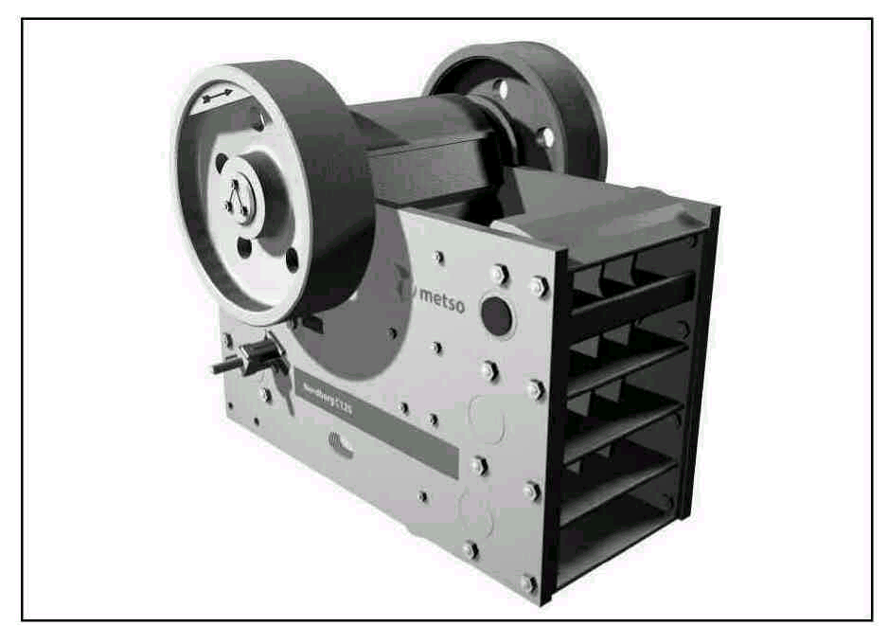

Ввиду того, что изготовитель не прекращает развитие своих изделий, он оставляет за собой право вносить изменения в технические характеристики, приведенные в данном руководстве, не предупреждая об этом потребителей.

Настоящий документ является первой редакцией, вышедшей в свет в апреле 2003 года в городе Тампере, Финляндия.

Данное руководство применимо к дробилкам следующих моделей:

Дробилка | Серийный номер | Metso Minerals (Tampere) Oy  P.O. Box 306  FIN- 33101 Tampere  Finland  Телефон: +358 (0) 20 484 142  Факс: +358 (0) 20 484 143
С160 | 3800
С95 | 3900

Данная страница специально оставлена свободной.

Глава 1

Введение

1.1 ВВОДНАЯ ЧАСТЬ 1-1
1.2 ТЕХНИКА БЕЗОПАСНОСТИ 1-1

1.1 ВВОДНАЯ ЧАСТЬ

Данное руководство по эксплуатации представляет собой руководящий документ для начинающих операторов дробилки, а также содержит технические процедуры в качестве справочного материала для опытных операторов дробилки. Прочтите, изучите и сохраните данный материал для возможности последующего обращения.

Приведенные инструкции предназначены только для эксплуатации и для основных процедур технического обслуживания, так как данная книга не является руководством по ремонту. Если в данном руководстве не представлены требуемые процедуры по техническому обслуживанию, обращайтесь в Metso Minerals.

Иллюстрации и инструкции позволяют оператору определить правильные процедуры для проверки, эксплуатации и техническому обслуживанию дробилки и ее дополнительных устройств.

Описанные в данном руководстве методы эксплуатации являются основными. Навыки эксплуатации и дополнительные методы работы будут усовершенствоваться в процессе накопления опыта, так как оператор накапливает знания о дробилке и ее возможностях.

Работы по постоянному усовершенствованию и улучшению конструкции изделия могут привести к изменениям в вашей новой машине, которые не будут отражены в данном материале. При запросе, каждое описание просматривается и редактируется для изменения и внесения соответствующих дополнений в последние редакции.

Описания и технические характеристики, приведенные в данном руководстве, уже в действительности имелись на момент утверждения данного руководства в печать. Metso Minerals оставляет за собой право приостановить выпуск моделей в любой момент и изменить технические характеристики и конструкции без уведомления и без взятия на себя каких-либо обязательств.

В каждом случае при возникновении вопросов относительно вашей дробилки или данной публикации, пожалуйста, обращайтесь в ваше представительство Metso Minerals для получения последней имеющейся информации.

1.2 ТЕХНИКА БЕЗОПАСНОСТИ

ОСНОВНЫЕ ПРАВИЛА, КАСАЮЩИЕСЯ СОБЛЮДЕНИЯ ТЕХНИКИ БЕЗОПАСНОСТИ В И ОКОЛО ДРОБИЛЬНОЙ УСТАНОВКИ КРАТКО ИЗЛОЖЕНЫ В РАЗДЕЛЕ, ОЗАГЛАВЛЕННОМ “ТЕХНИКА БЕЗОПАСНОСТИ”.

БЕЗОПАСНОСТЬ ОПЕРАТОРА И БЕЗОПАСНОСТЬ ОСТАЛЬНЫХ ЗАВИСИТ ОТ РАЗУМНОЙ ОСТОРОЖНОСТИ И РЕШЕНИЯ ПРИ РАБОТЕ ДРОБИЛКИ. ОСТОРОЖНЫЙ ОПЕРАТОР ЯВЛЯЕТСЯ ЛУЧШЕЙ СТРАХОВКОЙ ОТ НЕСЧАСТНОГО СЛУЧАЯ.

БОЛЬШИНСТВО НЕСЧАСТНЫХ СЛУЧАЕВ, ВНЕ ЗАВИСИМОСТИ ОТ ТОГО, ГДЕ ОНИ ПРОИЗОШЛИ, ВЫЗВАНЫ НЕ СОБЛЮДЕНИЕМ И НЕ ИСПОЛНЕНИЕМ ОСНОВНЫХ ПРОСТЫХ ПРАВИЛ ПРЕДОСТОРОЖНОСТИ. ПОЭТОМУ, ВЫЯВЛЕНИЕ ПОТЕНЦИАЛЬНЫХ ОПАСНОСТЕЙ И ПРИНЯТИЕ МЕР ДЛЯ ИХ ИЗБЕЖАНИЯ МОЖЕТ ПРЕДОТВРАТИТЬ БОЛЬШИНСТВО НЕСЧАСТНЫХ СЛУЧАЕВ.

НЕСМОТРЯ НА МЕРЫ ПРЕДОСТОРОЖНОСТИ, УЧТЕННЫЕ В ПРОЕКТЕ И КОНСТРУКЦИИ ДАННОГО ТИПА ОБОРУДОВАНИЯ, СУЩЕСТВУЮТ УСЛОВИЯ, ОТ КОТОРЫХ НЕЛЬЗЯ ПОЛНОСТЬЮ ЗАЩИТИТЬСЯ БЕЗ СОЗДАНИЯ ПОМЕХ РАЗУМНОМУ ДОСТУПУ И ЭФФЕКТИВНОЙ РАБОТЕ. ЧТОБЫ ВЫДЕЛИТЬ ЭТИ УСЛОВИЯ, В ДАННОЕ РУКОВОДСТВО ВКЛЮЧЕНЫ СПЕЦИАЛЬНЫЕ ПРЕДУПРЕЖДЕНИЯ.

Данная страница специально оставлена свободной.

ГЛАВА 2

ТЕХНИКА БЕЗОПАСНОСТИ

СОДЕРЖАНИЕ

2.1 БЕЗОПАСНОСТЬ ПЕРСОНАЛА 2-1
2.2 ЗНАКОМЫ ЛИ ВЫ С ПРОГРАММОЙ ОБЕСПЕЧЕНИЯ БЕЗОПАСНОСТИ, РАЗРАБОТАННОЙ ВАШИМ РАБОТОДАТЕЛЕМ? 2-1
2.3 СООТВЕТСТВУЕТ ЛИ ВАША ОДЕЖДА ХАРАКТЕРУ ВЫПОЛНЯЕМОЙ РАБОТЫ? 2-2
2.4 ЗНАЕТЕ ЛИ ВЫ, КАК РАБОТАЕТ ВАШЕ ОБОРУДОВАНИЕ? 2-2
2.5 ЗНАЕТЕ ЛИ ВЫ О МЕСТЕ ПРОВЕДЕНИЯ РАБОТ? 2-2
2.6 ГОТОВЫ ЛИ ВЫ К АВАРИЙНЫМ СИТУАЦИЯМ? 2-2
2.7 ПРЕЖДЕ, ЧЕМ НАЧАТЬ ПРОВЕРКИ 2-2
2.8 БЕЗОПАСНЫЙ ЗАПУСК МАШИНЫ 2-3
2.9 ДОКЛАД О ДЕФЕКТАХ, ОБНАРУЖЕННЫХ В МАШИНЕ 2-3
2.10 БЕЗОПАСНАЯ ОСТАНОВКА МАШИНЫ 2-3
2.11 ЗАМЕЧАНИЯ ПО БЕЗОПАСНОМУ ТЕХНИЧЕСКОМУ ОБСЛУЖИВАНИЮ 2-3
2.12 ПРОЧИТАЙТЕ И РАЗБЕРИТЕСЬ 2-3
2.13 ПРЕДУПРЕДИТЕЛЬНЫЕ ТАБЛИЧКИ 2-4
2.14 ЗАБЛОКИРУЙТЕ ОРГАНЫ ЭЛЕКТРИЧЕСКОГО УПРАВЛЕНИЯ 2-4
2.15 ОДЕЖДА – БЕЗОПАСНОЕ ИСПОЛЬЗОВАНИЕ 2-4
2.16 АЛКОГОЛЬНЫЕ НАПИТКИ И ЛЕКАРСТВЕННЫЕ ПРЕПАРАТЫ 2-4
2.17 МЕСТО ПРОВЕДЕНИЯ РАБОТ 2-4
2.18 ОБОРУДОВАНИЕ 2-4
2.19 ПОЖАРНАЯ БЕЗОПАСНОСТЬ 2-5
2.20 СИСТЕМЫ ПОД ДАВЛЕНИЕМ – ГИДРАВЛИЧЕСКИЕ ИЛИ ПНЕВМАТИЧЕСКИЕ 2-5
2.21 ПРИМЕНЯЙТЕ КАЧЕСТВЕННЫЕ ДЕТАЛИ 2-5
2.22 ДОКЛАД О НЕОБХОДИМОСТИ РЕМОНТА 2-5

БЕЗОПАСНОСТЬ ПЕРСОНАЛА

Эта часть руководства по эксплуатации знакомит только с основными мерами по обеспечению безопасности. Для обеспечения безопасной работы дробилки могут потребоваться дополнительные меры. Информация, содержащаяся в данном руководстве, не должна заменять правила техники безопасности, требования страхования, законы, правила и нормы федерального уровня, уровня штата и местные.

Первоочередной задачей является обеспечение БЕЗОПАСНОСТИ оператора и обслуживающего персонала. Данные разделы представляют руководящие принципы общего характера, и предназначены для персонала, обслуживающего строительное оборудование. Они содержат описание некоторых проблем, с которыми может столкнуться персонал в ходе повседневной работы.

Оператор должен знать о существовании особых требований, мер предосторожности и опасностей на участке проведения работ, и обсудить их с руководителем. Для того, чтобы обеспечить безопасную работу оборудования, важно, чтобы весь персонал имел общее понятие о безопасных приемах работы.

Оператор является ключевой фигурой в плане обеспечения безопасности при проведении работ, он должен изучить все правила техники безопасности, чтобы знать об основных мерах по обеспечению безопасности, позволяющих предотвратить тяжелые травмы людей и повреждение имущества.

ОСТАНОВИТЕ НЕСЧАСТНЫЙ СЛУЧАЙ ПРЕЖДЕ, ЧЕМ ОН ОСТАНОВИТ ВАС!

Для того, чтобы предупредить Вас, пользователя, а также тех, кому доверено выполнять функции оператора, или производить техническое обслуживание, об опасных, или потенциально опасных действиях, описание таких действий в данной инструкции сопровождаются пометкой WARNING (Опасность).

ОПАСНОСТЬ !
Для того, чтобы предупредить Вас, пользователя, а также тех, кому доверено выполнять функции оператора, или производить техническое обслуживание, об опасных, или потенциально опасных действиях, описание таких действий в данной инструкции приводится в таком формате.

При необходимости выполнения действий, для обеспечения эффективной работы дробилки, описание данных действий приводится с пометкой ВНИМАНИЕ !

ВНИМАНИЕ !
При необходимости выполнения действий, для обеспечения эффективной работы дробилки, описание данных действий приводится с пометкой ВНИМАНИЕ !

При эксплуатации даже самой безопасной машины следует быть внимательным, и знать об ее технических возможностях. Следует соблюдать самые общие требования техники безопасности.

Помните, что при выполнении любой работы, Ваша безопасность зависит только от ВАС. Выполнение требований техники безопасности не только защитит людей, работающих рядом с Вами, - это наилучшая защита, в первую очередь, для Вас. Изучите данное руководство, и все инструкции оператора, разработанные производителем, и относящиеся к Вашему конкретному оборудованию. Прочтите все инструкции предупредительного и предостерегающего характера. Всегда соблюдайте технику безопасности во время работы.

ТРЕБУЙТЕ ЭТОГО И ОТ ВАШИХ КОЛЛЕГ ПО РАБОТЕ. БУДЬТЕ БДИТЕЛЬНЫ К ПОТЕНЦИАЛЬНЫМ ОПАСНОСТЯМ, ПОКА ОНИ НЕ ПРИВЕЛИ К БЕДЕ, И ПОМНИТЕ, – ВАША БЕЗОПАСНОСТЬ ЗАВИСИТ ТОЛЬКО ОТ ВАС!!!

ЗНАКОМЫ ЛИ ВЫ С ПРОГРАММОЙ ОБЕСПЕЧЕНИЯ БЕЗОПАСНОСТИ, РАЗРАБОТАННОЙ ВАШИМ РАБОТОДАТЕЛЕМ?

Архивы компаний, относящиеся к технике безопасности, позволяют увидеть, что наибольший процент несчастных случаев бывает вызван пренебрежением простейшими правилами безопасности. Прочтите и соблюдайте все пункты программы обеспечения безопасности, а начиная работу, проконсультируйтесь с Вашим руководителем по отдельным инструкциям.

СООТВЕТСТВУЕТ ЛИ ВАША ОДЕЖДА ХАРАКТЕРУ ВЫПОЛНЯЕМОЙ РАБОТЫ?

Для обеспечения индивидуальной защиты Вам могут потребоваться специальные средства защиты – защитная каска, защитная обувь, защитные очки, прочные рукавицы, средства защиты органов слуха, и т.д. –. Выясните, какие средства защиты Вам нужны, и наденьте их!

Свисающие края одежды могут быть затянуты движущими частями оборудования. Застегивайте пуговицы на рукавах, затягивайте ремень на куртке, и надевайте специальные средства защиты. Сохраняйте тепло, но так, чтобы не ограничивать свободу своих движений. Наручные часы и кольца могут представлять опасность. Не кладите в карманы такие предметы, которые могут оттуда выпасть.

ЗНАЕТЕ ЛИ ВЫ, КАК РАБОТАЕТ ВАШЕ ОБОРУДОВАНИЕ?

ПРОЧТИТЕ РУКОВОДСТВО, поставляемое вместе с оборудованием, и выясните все об особенностях его эксплуатации и технического обслуживания, возможностях и ограничениях. Выясните, где расположены, и как функционируют ВСЕ органы управления, индикаторы, устройства предупредительной сигнализации. Кроме того, изучите предупредительные инструкции.

ЗНАЕТЕ ЛИ ВЫ О МЕСТЕ ПРОВЕДЕНИЯ РАБОТ?

Перед началом работы узнайте как можно больше о месте проведения работ:
Будьте хорошим хозяином, поддерживайте пол в чистоте, удаляйте загрязнения от масла, смазки, убирайте тряпки, провода, цепи, ведра, куски породы и другие опасные предметы. Незакрепленные детали храните в ящике с инструментом. Для очистки применяйте только негорючие растворители.

Выясните, какие имеются ограничения по весу для перекрытий, на которых Вы будете работать.

Выясните, каковы размеры рабочего места. Незначительное время, потраченное на проверку боковых зазоров, и габаритов контактной сети, включая силовые линии, может впоследствии уберечь Вас от многих неприятностей.

Будьте внимательны к возможному ухудшению видимости, которое может быть вызвано пылью, дымом, или туманом.

ГОТОВЫ ЛИ ВЫ К АВАРИЙНЫМ СИТУАЦИЯМ?

Планируйте все заранее –будьте всегда внимательны – работайте осмысленно – и Вы сможете избежать травм, не причините вреда другим, а также убережете от повреждения оборудование. Если из-за неаккуратности все же создастся аварийная ситуация – реагируйте на нее без промедления, используя инструменты, оказавшиеся под рукой, и свой опыт. Выясните расположение и правила использования огнетушителей и аптечки первой медицинской помощи.
Выясните, где получить срочную помощь.
АВАРИЙНЫЕ СИТУАЦИИ ТРЕБУЮТ ОПЕРАТИВНЫХ ДЕЙСТВИЙ!

НЕ ОГРАНИЧИВАЙТЕ ПРОГРАММУ ОБЕСПЕЧЕНИЯ БЕЗОПАСНОСТИ ЭТИМИ ОБЩИМИ ПРАВИЛАМИ. ОТДАВАЙТЕ СЕБЕ ОТЧЕТ, ЧТО В ОСОБЫХ РАБОЧИХ УСЛОВИЯХ, ПРИ ИСПОЛЬЗОВАНИИ ВАШЕГО КОНКРЕТНОГО ОБОРУДОВАНИЯ, МОГУТ ПОТРЕБОВАТЬСЯ ДОПОЛНИТЕЛЬНЫЕ МЕРЫ ПО ОБЕСПЕЧЕНИЮ БЕЗОПАСНОСТИ.

ПРЕЖДЕ, ЧЕМ НАЧАТЬ ПРОВЕРКИ

Оборудование, которое не подготовлено должным образом к работе, является опасным. В начале смены произведите его тщательную проверку. В случае обнаружения каких-либо отклонений от нормы, -
ДВАЖДЫ ПОДУМАЙТЕ, прежде чем решить: «на этот раз пусть остается, как есть». Ведь даже незначительные механические дефекты могут привести к травмам и авариям.

- НЕ допускайте к работе с дробилкой персонал, не имеющий соответствующего разрешения.
- УБЕДИТЕСЬ, что ограждения и другие защитные устройства находятся на месте, закреплены и не имеют повреждений.
- ПРОВЕРЬТЕ гидравлические системы: находится ли рабочая жидкость на соответствующем уровне, и нет ли протечек?
- ПРОВЕРЬТЕ все дренажные краны, клапаны, фитинги, и убедитесь, что они установлены на место и закреплены.
- Потеря давления из-за низкого уровня жидкости может привести к серьезным неполадкам в системе гидравлики.

- ЗАКЛИНИВАНИЕ ДРОБИЛКИ из-за недостатка масла или смазки является проблемой, которая может привести к аварии.
- НИКОГДА не пытайтесь воздействовать на работу защитных устройств.
- Тщательно ОСМОТРИТЕ дробилку на наличие видимых дефектов, таких как протечки, износ шлангов, или ослабление крепления деталей.
- ОСМОТРИТЕ свою машину в соответствии с руководством для оператора, и Вашими инструкциями для руководителя.
- ПРЕЖДЕ ЧЕМ НАЧАТЬ РАБОТУ, обойдите вокруг машины. Убедитесь, что под ней, на ней, или возле нее никого нет. Предупредите всех, кто работает по соседству, что Вы запускаете машину.

ОБО ВСЕХ ОБНАРУЖЕННЫХ ДЕФЕКТАХ ДОКЛАДЫВАЙТЕ РУКОВОДИТЕЛЮ.

БЕЗОПАСНЫЙ ЗАПУСК МАШИНЫ

- ОСМОТРИТЕ оборудование на наличие предупредительных табличек.
- ВЫПОЛНЯЙТЕ все рекомендации по запуску оборудования, приведенные в данном руководстве.
- ПОСЛЕ того, как Дробилка запущена, проверьте показания всех измерителей и приборов, и убедитесь, что все узлы работают нормально.
- Немедленно ОСТАНОВИТЕ машину в случае, если Вы заметили отклонения от нормы в показаниях приборов.
- ПРОВЕРЬТЕ правильность функционирования всех органов управления.
- ПРИСЛУШАЙТЕСЬ к работе машины, и доложите обо всех необычных шумах.
- ПОВТОРНО ПРОВЕРЬТЕ системы сигнализации, или другие предупредительные и защитные устройства.
- Не стойте на дробилке во время ее работы.
- НЕ опирайтесь на натяжные пружины, и не касайтесь их руками во время работы дробилки.
- НЕ рискуйте – не пытайтесь работать на машине, имеющей дефекты. ДОЛОЖИТЕ О ДЕФЕКТАХ СВОЕМУ РУКОВОДИТЕЛЮ.

ДОКЛАД О ДЕФЕКТАХ, ОБНАРУЖЕННЫХ В МАШИНЕ

Ежедневно осматривайте машину, проверяйте ее на отсутствие ослабленных креплений, изношенных, или поврежденных деталей. Немедленно доложите обо всех опасных условиях, или устраните их. Не эксплуатируйте машину до тех пор, пока такие условия не будут устранены.

Даже незначительный дефект может перерасти в крупную неприятность. Обо всех дефектах машины докладывайте своему руководителю.

БЕЗОПАСНАЯ ОСТАНОВКА МАШИНЫ

Убедитесь, что Дробилка остановлена, прежде чем производить: ее очистку, обслуживание, смазку, проверку натяжения ремней, снятие кожухов, выполнять работы в гидравлической системе, выполнять ремонт, пытаться очистить засоренные полости.

ЕСЛИ ДРОБИЛКА РАБОТАЕТ, НЕ ПЫТАЙТЕСЬ ПРОИЗВЕСТИ КАКИЕ-ЛИБО ПРОВЕРКИ, РЕГУЛИРОВКИ, ИЛИ РЕМОНТ ЛЮБОГО РОДА.

ЗАМЕЧАНИЯ ПО БЕЗОПАСНОМУ ТЕХНИЧЕСКОМУ ОБСЛУЖИВАНИЮ

Техническое обслуживание следует выполнять с аккуратностью.

ПРОЧИТАЙТЕ И РАЗБЕРИТЕСЬ

- Все разделы руководства по эксплуатации, поставляемое вместе с Дробилкой.
- Все инструкции по осмотру и техническому обслуживанию.
- Все предупредительные и предостерегающие таблички, имеющиеся на машине.
- Все предупредительные и предостерегающие записи, имеющиеся в руководстве по эксплуатации.
- Все указания по выполнению процедуры смазки при периодическом обслуживании.

ПРЕДУПРЕДИТЕЛЬНЫЕ ТАБЛИЧКИ

Прежде чем приступить к выполнению работ внутри или возле дробилки, убедитесь, что органы электрического управления заблокированы, и снабжены предупредительными табличками, исключающими запуск машины каким-либо другим человеком.

Для того, чтобы предотвратить несчастный случай, установите предупредительные таблички:

- Если работа дробилки создает опасность.
- Если производится ремонт органов управления.
- Если производится ремонт машины.

ЗАБЛОКИРУЙТЕ ОРГАНЫ ЭЛЕКТРИЧЕСКОГО УПРАВЛЕНИЯ

- Всегда блокируйте все органы электрического управления, прежде чем производить работы по техническому обслуживанию дробилки.
- Каждый, кто производит техническое обслуживание, должен быть обеспечен персональным висячим замком с ОДНИМ ключом.

2.15 ОДЕЖДА – БЕЗОПАСНОЕ ИСПОЛЬЗОВАНИЕ

- НЕ ДОПУСКАЙТЕ, ЧТОБЫ ОДЕЖДА ИЛИ РУКИ НАХОДИЛИСЬ ВОЗЛЕ ДВИЖУЩИХСЯ ЧАСТЕЙ. Не рискуйте – не допускайте, чтобы на одежде были свисающие рукава, болтающиеся завязки, перед работой снимите часы и кольца.
- НАДЕВАЙТЕ СРЕДСТВА ЗАЩИТЫ ОРГАНОВ ЗРЕНИЯ при проведении работ с топливом, чистящими жидкостями, маслом, или тормозной жидкостью. ЭТИ МАТЕРИАЛЫ МОГУТ ПРИЧИНИТЬ УЩЕРБ ВАШЕМУ ЗРЕНИЮ.
- НАДЕВАЙТЕ при необходимости РЕСПИРАТОР .
- При сверлении, выполнении шлифовальных работ, или при работе по металлу с молотком, НАДЕВАЙТЕ ЗАЩИТНЫЕ ОЧКИ.
- НЕ ХРАНИТЕ В КАРМАНАХ предметы, которые могут оттуда выпасть, и попасть в механизмы.
- При необходимости НАДЕВАЙТЕ ТВЕРДУЮ КАСКУ И ЗАЩИТНУЮ ОБУВЬ.
- Для того, чтобы защитить руки при работе с тросами, НАДЕВАЙТЕ ПЕРЧАТКИ.

- При работе с воздухом высокого давления, НАДЕВАЙТЕ ЗАЩИТНЫЕ ОЧКИ И ЗАЩИТНУЮ ОДЕЖДУ.
- При обращении с расплавленными металлами: цинком, баббитом, свинцом и т.п. надевайте ЗАЩИТНЫЕ ОЧКИ И ЗАЩИТНУЮ ОДЕЖДУ.
- При необходимости НАДЕВАЙТЕ СРЕДСТВА ЗАЩИТЫ ОРГАНОВ СЛУХА, или по возможности УМЕНЬШАЙТЕ продолжительность воздействия шума.

2.16 АЛКОГОЛЬНЫЕ НАПИТКИ И ЛЕКАРСТВЕННЫЕ ПРЕПАРАТЫ

- Перед выходом на работу, или во время работы НЕ принимайте алкогольные напитки.
- ОПАСАЙТЕСЬ принимать лекарственные препараты, транквилизаторы, или другие медикаменты, которые могут вызвать сонливость, или снизить внимание.

МЕСТО ПРОВЕДЕНИЯ РАБОТ

- ПОДДЕРЖИВАЙТЕ ЧИСТОТУ НА РАБОЧЕМ МЕСТЕ, сохраняйте пол чистым и сухим, удаляйте загрязнения и убирайте инструменты. Покрытый маслом, или влажный пол, ступеньки и поручни становятся скользкими. В зимнее время следите за тем, чтобы на них не было льда и снега. Пятна влаги, особенно возле электрического оборудования, опасны.
- НЕ допускайте, чтобы на дробилке, или возле нее лежали, или скапливались материалы.
- ХРАНИТЕ опасные жидкости в соответствующих местах, недоступных для персонала, не имеющего к ним отношения. НЕ ДОПУСКАЙТЕ КУРЕНИЯ В ЭТИХ МЕСТАХ!
- НИКОГДА не запускайте дизельный, или бензиновый двигатель в закрытом помещении, если оно не оборудовано соответствующей системой вентиляции. Выхлопные газы могут стать причиной смерти!

ОБОРУДОВАНИЕ

- Применяйте специальные инструменты, обращайтесь с инструментами и тяжелыми деталями с осторожностью.

- Очищайте инструменты и оборудование от грязи, масла и смазки. Не роняйте и не бросайте их.
- Для подъема тяжестей применяйте грузоподъемное оборудование. Не надрывайте спину.
- Опускайте детали, а не бросайте их.
- Для того, чтобы рычаги и рукоятки не были скользкими, стирайте с них масло или смазку.
- Не используйте шкивы с поврежденными ободами, или спицами.
- Проверьте наличие всех клиновидных ремней, и отсутствие на них трещин и следов изношенности.
- Осмотрите оборудование на наличие сломанных, дефектных или утерянных деталей, при необходимости замените их. Содержите оборудование в чистоте, устраняйте любые загрязнения и следы масла, так, чтобы можно было увидеть ослабленные, или поврежденные детали.
- При использовании тросов для перемещения грузов, убедитесь, что размер и сечение тросов соответствует нагрузке, и замените все изношенные, поврежденные или перекрученные тросы. Осмотрите концевую заделку тросов на наличие следов износа.

ПОЖАРНАЯ БЕЗОПАСНОСТЬ

- НЕ курите во время заправки топливом – или при перемещении емкостей с топливом.
- ВЫКЛЮЧАЙТЕ все двигатели во время заправки топливом, и пока он не остыл, будьте предельно внимательными.
- ВО ВРЕМЯ заливки топлива в бак, заземлите воронку, или переливной желоб, касающийся заливной горловины бака, для того, чтобы избежать возникновения электростатических разрядов.
- НЕ используйте дизельное топливо или бензин для очистки деталей. Желательно применять имеющиеся в продаже невоспламеняющиеся очистители.
- НЕ курите при проведении работ с чистящими средствами.
- НЕ допускайте скапливания тряпок, испачканных маслом или смазкой, в местах с плохой вентиляцией. Храните промасленные тряпки и другие воспламеняемые материалы в безопасном месте.
- НИКОГДА не пользуйтесь открытым огнем для проверки уровня топлива, уровня электролита в аккумуляторных батареях, или уровня охлаждающей жидкости, или при поиске протечек гидравлической жидкости на или возле оборудования. Пользуйтесь электрическим фонариком!

- ЗНАЙТЕ, где хранятся огнетушители, как с ними обращаться, и для гашения какого типа возгорания они предназначены. Регулярно, по крайней мере, раз в месяц, проверяйте их наличие в месте проведения работ.

2.20 СИСТЕМЫ ПОД ДАВЛЕНИЕМ – ГИДРАВЛИЧЕСКИЕ ИЛИ ПНЕВМАТИЧЕСКИЕ

- Прежде чем открывать или демонтировать гидравлические или воздушные магистрали, работающие под давлением, а также клапана, фитинги, и т.д., ПОЛНОСТЬЮ сбросьте давление.
- Убедитесь, что шланги не изношены, а магистрали не имеют повреждений.
- Масло под высоким давлением может быть опасно.

2.21 ПРИМЕНЯЙТЕ КАЧЕСТВЕННЫЕ ДЕТАЛИ

Деталь, устанавливаемая взамен старой, должна быть соответствующего РАЗМЕРА, ТИПА И КАЧЕСТВА – таких же, как и демонтируемая деталь.

2.22 ДОКЛАД О НЕОБХОДИМОСТИ РЕМОНТА

Если в ходе ежедневного осмотра Вы обнаружили, что какая-либо часть требует вмешательства – ремонта, замены, или регулировки – ДОЛОЖИТЕ ОБ ЭТОМ НЕМЕДЛЕННО!

Самые незначительные дефекты могут вызвать серьезные поломки, ЕСЛИ ЭКСПЛУАТАЦИЯ МАШИНЫ БУДЕТ ПРОДОЛЖАТЬСЯ.

Выполняйте только ту работу, на которую у Вас имеется разрешение. Не производите ремонт, если не понимаете, как его выполнять.

Работайте только с таким оборудованием, конструкцию которого Вы хорошо знаете. Если сброс давления производится неаккуратно, узлы, работающие под давлением, могут причинить травмы тому, кто оказался поблизости от них.

Помните, что Вам поручена эксплуатация и техническое обслуживание дорогостоящего оборудования. ОБРАЩАЙТЕСЬ С НИМ СООТВЕТСТВУЮЩИМ ОБРАЗОМ!

Данная страница специально оставлена свободной.

Глава 3

Общие сведения о дробилке

3.1 ТЕРМИНОЛОГИЯ ДРОБИЛКИ 3-1
3.2 КОМПОНЕНТЫ ДРОБИЛКИ 3-3
3.3 КАТАЛОГ ЗАПАСНЫХ ЧАСТЕЙ 3-4
3.4 ЗАКАЗЫВАЕМЫЕ ДЕТАЛИ 3-4
3.5 ОЦЕНКА ПРОИЗВОДИТЕЛЬНОСТИ ДРОБИЛКИ 3-4
3.6 ОЦЕНКА ГРАНУЛОМЕТРИЧЕСКОГО СОСТАВА ПРОДУКТА ДРОБЛЕНИЯ 3-6
3.7 ШИРИНА РАЗГРУЗОЧНОЙ ЩЕЛИ ДРОБИЛКИ 3-7
3.8 ПРЕДЕЛЬНЫЕ ЗНАЧЕНИЯ ШИРИНЫ РАЗГРУЗОЧНОЙ ЩЕЛИ ДРОБИЛКИ 3-9
3.9 ОПЦИИ 3-11
3.9.1 Вспомогательная плита 3-11
3.9.2 Защитные плиты 3-11
3.9.3 Устройство защиты конвейерной ленты 3-12
3.9.4 Гидравлическая регулировка ширины разгрузочной щели 3-13
3.9.5 Устройство автоматической смазки 3-13

3.1 ТЕРМИНОЛОГИЯ ДРОБИЛКИ

На всем протяжении данного руководства используются определенные технические термины для описания дробилки, ее компонентов и ее работы. Эти термины определены ниже, чтобы
Избежать непонимания и разночтения.

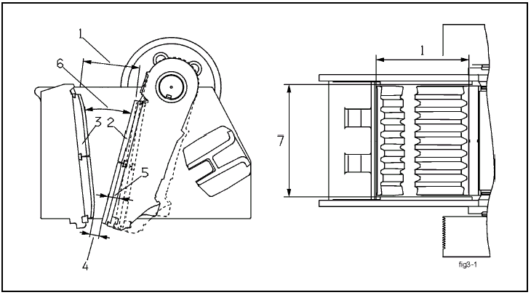
Позиция | Описание | Позиция | Описание
1 | Ширина загрузочной щели | 5 | Рабочий ход
2 | Дробящая плита подвижной щеки | 6 | Угол захвата
3 | Дробящая плита неподвижной щеки | 7 | Длина загрузочной щели
4 | Ширина разгрузочной щели

Питание : исходный материал, который необходимо дробить, или каменного типа (известняк, базальт, гранит, и т.п.) или созданный человеком, такой как бетон и асфальт. Крупность питания обычно обозначается в терминах распределения размеров, или основывается на среднем верхнем (максимальном) размере.
Крупность продукта : размер частиц дробленого материала на выходе дробилки. Аналогично крупности питания, крупность продукта обычно обозначается в терминах распределения размеров, или основывается на среднем верхнем (максимальном) размере.

Производительность : выход продукта дробилки в тоннах в час.
Размер (ширина) загрузочной щели (FO) : размер загрузочного отверстия, через которое питание подается в дробилку. Размер загрузочной щели имеет два измерения: ширину и длину. Ширина загрузочной щели является важным размером, так как она определяет максимальную крупность питания, которую может принять данная модель щековой дробилки.
Максимальная рекомендуемая крупность питания: В общем случае, максимальная средняя рекомендуемая крупность питания должна составлять 80% ширины загрузочной щели.

Такие величины будут гарантировать, что любые случаи зависания, вызванные большими кусками питания, будут сведены к минимуму. В случаях, когда куски питания максимального размера регулярно близки по размеру к ширине загрузочного отверстия, рекомендуется использовать тяжелый молот для камней.
 | Размер загрузочной щели |  | Максим. рекомендуемая крупность питания
 | мм | дм | мм | дм
C63 | 630 X 440 | 17 X 25 | 352 | 14
C80 | 800 X 510 | 20 X 32 | 408 | 16
C95 | 930 X 600 | 24 X 37 | 480 | 19
C100 | 1000 X 760 | 30 X 40 | 608 | 24
C105 | 1060 X 700 | 28 X 42 | 560 | 22
C110 | 1100 X 850 | 34 X 44 | 680 | 27
C125 | 1250 X 950 | 37 X 49 | 760 | 30
C140 | 1400 X 1070 | 42 X 55 | 856 | 34
C145 | 1400 X 1100 | 43 X 55 | 880 | 35
C160 | 1600 X 1200 | 47 X 63 | 960 | 38
C200 | 2000 X 1500 | 59 X 79 | 1200 | 47
C3055 | 1400 X 760 | 30 X 55 | 608 | 24

Таблица 3-1. Максимальная рекомендуемая крупность питания

Угол захвата : угол, между дробящими плитами подвижной и неподвижной щек. Угол захвата часто также называется углом зажима.

Дробящие плиты щек : детали дробилки, выполняющие дробление часто называются дробящими плитами щек. В дробилке установлены дробящие плиты подвижной и неподвижной щек, и в зависимости от модели, каждая из них может содержать 1 или 2 части. Для различных применений используются различные профили дробящих плит щек.

Размер (ширина )разгрузочной щели : наименьшее расстояние между нижними внутренними точками дробящих плит подвижной и неподвижной щек, в момент, когда в процессе работы они приближаются максимально близко друг к другу (также этот размер называется С.S.S. – Closed Side Setting). Метод, с помощью которого измеряется ширина разгрузочной щели, изменяется в зависимости от профиля дробящих плит щек. Эти различия подробно объясняются в разделе “Ширина разгрузочной щели дробилки”.

Рабочий ход : разность между максимальным и минимальным расстоянием в нижней части дробящих плит подвижной и неподвижной щеки, за время одного оборота эксцентрикового вала.

3.2 КОМПОНЕНТЫ ДРОБИЛКИ

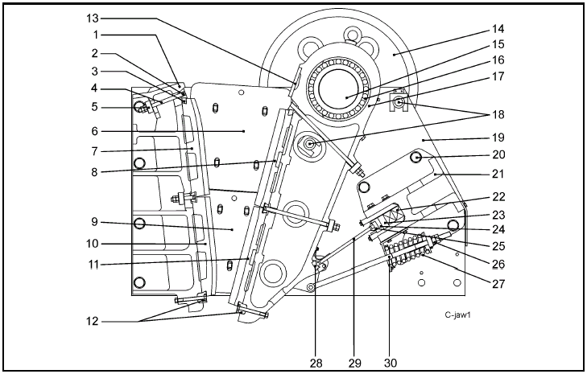

Позиция | Описание | Позиция | Описание
1 | Передняя секция рамы | 16 | Подшипник подвижной щеки
2 | Верхний клин | 17 | Подвижная щека
3 | Заполняющий клин | 18 | Штанги скрепления рамы
4 | Болт дробящей плиты щеки | 19 | Боковая плита
5 | Дисковый пружинный узел | 20 | Болт рамы
6 | Боковая футеровочная плита дробильной камеры, верхняя | 21 | Задняя секция рамы
7 | Дробящая плита неподвижной щеки, верхняя | 22 | Регулировочные клинья
8 | Дробящая плита подвижной щеки, верхняя | 23 | Вставка
9 | Боковая футеровочная плита дробильной камеры, нижняя | 24 | Плита опорных вкладышей распорной плиты
10 | Дробящая плита неподвижной щеки, нижняя | 25 | Вкладыш распорной плиты
11 | Дробящая плита подвижной щеки, нижняя | 26 | Контрящие гайки с упорным подшипником
12 | Неподвижный клин | 27 | Пружина отвода (натяжения) щеки
13 | Защитная плита проушины подвижной щеки | 28 | Вкладыш распорной плиты
14 | Маховик | 29 | Распорная плита
15 | Эксцентриковый вал | 30 | Тяга отвода щеки
 |  | 31 | Центральные клинья

Рисунок 3.2 Основные компоненты щековой дробилки

3.3 КАТАЛОГ ЗАПАСНЫХ ЧАСТЕЙ

Каталог запасных частей, содержащий различные сборочные чертежи, относящиеся к вашей дробилке, будет незамедлительно выслан после отправки дробилки. Данный каталог иллюстрирует все отдельные части, используемые при сборке механизма, и необходим при заказе запасных или сменных деталей.

3.4 ЗАКАЗЫВАЕМЫЕ ДЕТАЛИ

Metso Minerals прилагает усилия к тому, чтобы иметь большой запас деталей на складе, для обеспечения быстрого и эффективного удовлетворения всех заказов по ремонту и замене деталей.
Для избежания задержки или возможности поставки несоответствующих деталей, необходимо указать следующую информацию:

- Типоразмер дробилки
- Серийный номер дробилки, который проштампован на табличке с паспортными данными дробилки. Серийный номер также находится на обложке каталога запасных частей.
- Полное название и кодовый номер детали, как указано в каталоге запасных частей.
- Точное количество каждой заказываемой детали.
- Подробные инструкции по доставке.

Если ваш каталог запасных частей был утерян или поврежден, вы можете заказать дополнительный комплект.

Для обеспечения правильной работы дробилки, необходимо устанавливать только оригинальные запасные части. Это является гарантией точности, качества изготовления и использования соответствующих материалов. Использование нелицензированных деталей может подвергнуть риску вашу безопасность и работу дробилки. Убедитесь, что вы полностью знаете условия гарантии вашей дробилки.

3.5 ОЦЕНКА ПРОИЗВОДИТЕЛЬНОСТИ ДРОБИЛКИ

Производительность дробилки зависит от таких факторов, как тип питания (тип материала, крупность, характеристика дробления, содержание влаги, и т.д.), характер функционирования (наличие питания, организация узла питания) и установка ширины разгрузочной щели. Для получения оценки производительности, смотрите следующую таблицу производительности. Эти значения производительности основаны на результатах, полученных в реальных условиях с твердым гранитом, который имеет насыпную плотность 1.6 т/м³ (100 фунтов / фут³), в случае, когда был правильно подобран гранулометрический состав питания, так чтобы избежать возникновения зависания материала в камере.
Для получения более точных оценок производительности для вашего варианта дробления, обращайтесь в ваше местное представительство по продаже Metso Minerals для запроса компьютерного моделирования ваших рабочих условий.

c.s.s. |  | C63 | C80 | C95 | C100 | C105 | C110 | C125 | C140 | C145 | C160 | C200 | C3055
 |  | Mtph | Mtph | Mtph | Mtph | Mtph | Mtph | Mtph | Mtph | Mtph | Mtph | Mtph | Mtph
мм | дм | Stph | Stph | Stph | Stph | Stph | Stph | Stph | Stph | Stph | Stph | Stph | Stph
40 |  | 40 | 65
 | 1-5/8" | 45 | 70
50 |  | 55 | 80
 | 2" | 60 | 90
60 |  | 65 | 95 | 120
 | 2-3/8" | 70 | 105 | 135
70 |  | 80 | 115 | 140 | 150 | 155 | 190 |  |  |  |  |  | 240
 | 2-3/4" | 90 | 125 | 155 | 165 | 170 | 210 |  |  |  |  |  | 265
80 |  | 95 | 130 | 160 | 170 | 175 | 210 |  |  |  |  |  | 270
 | 3-1/8" | 105 | 145 | 175 | 190 | 195 | 235 |  |  |  |  |  | 295
90 |  | 110 | 150 | 180 | 190 | 200 | 235 |  |  |  |  |  | 295
 | 3-1/2" | 120 | 165 | 200 | 210 | 220 | 260 |  |  |  |  |  | 325
100 |  | 120 | 165 | 200 | 215 | 220 | 255 | 290 |  |  |  |  | 325
 | 4" | 135 | 180 | 220 | 235 | 245 | 285 | 320 |  |  |  |  | 355
125 |  |  | 210 | 250 | 265 | 280 | 310 | 250 | 385 | 400 |  |  | 390
 | 5" |  | 230 | 275 | 290 | 305 | 345 | 385 | 425 | 440 |  |  | 430
150 |  |  | 250 | 300 | 315 | 335 | 370 | 410 | 455 | 470 | 520 |  | 460
 | 6" |  | 275 | 330 | 350 | 370 | 405 | 455 | 500 | 520 | 575 |  | 510
175 |  |  | 290 | 350 | 370 | 390 | 425 | 470 | 520 | 540 | 595 | 760 | 530
 | 7" |  | 320 | 385 | 405 | 430 | 470 | 520 | 575 | 595 | 655 | 840 | 585
200 |  |  |  |  | 420 | 445 | 480 | 530 | 590 | 610 | 675 | 855 | 600
 | 8" |  |  |  | 465 | 490 | 530 | 585 | 650 | 670 | 740 | 940 | 660
225 |  |  |  |  |  |  |  | 590 | 655 | 680 | 750 | 945
 | 9" |  |  |  |  |  |  | 650 | 725 | 750 | 825 | 1045
250 |  |  |  |  |  |  |  | 650 | 725 | 750 | 825 | 1040
 | 10" |  |  |  |  |  |  | 720 | 800 | 825 | 910 | 1145
275 |  |  |  |  |  |  |  |  |  | 820 | 900 | 1130
 | 11" |  |  |  |  |  |  |  |  | 900 | 995 | 1250
300 |  |  |  |  |  |  |  |  |  |  | 980 | 1225
 | 12" |  |  |  |  |  |  |  |  |  | 1080 | 1350

Таблица 3-2 Номинальные значения производительности щековой дробилки

3.6 ОЦЕНКА ГРАНУЛОМЕТРИЧЕСКОГО СОСТАВА ПРОДУКТА ДРОБЛЕНИЯ

Гранулометрический состав продукта дробления зависит от тех же факторов, которые влияют на производительность. На следующем рисунке приведен гранулометрический состав продукта дробления, как функция ширины разгрузочной щели дробилки (C.S.S).

Распределения гранулометрического состава продукта дробления основаны на результатах, полученных в реальных условиях с твердым гранитом.
Для получения более точных оценок гранулометрического состава продукта, обращайтесь в ваше местное представительство по продаже Metso Minerals для запроса компьютерного моделирования ваших рабочих условий дробления.

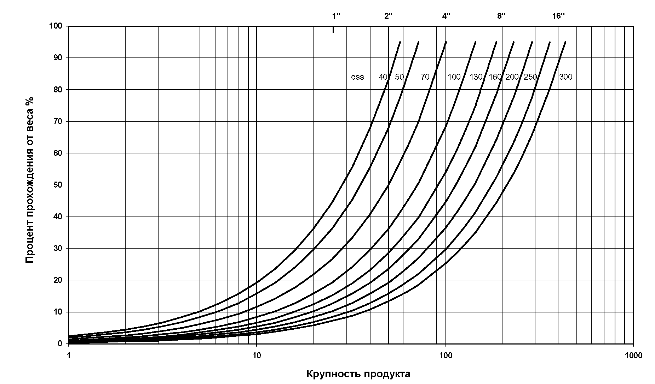
Рисунок 3.3 Гранулометрический состав продукта дробления

3.7 ШИРИНА РАЗГРУЗОЧНОЙ ЩЕЛИ ДРОБИЛКИ

Ширина разгрузочной щели дробилки является наиболее важным параметром дробилки, так как он определяет производительность дробилки, а также максимальную крупность продукта на выходе дробилки. Поэтому, очень важно понять, как измеряется ширина разгрузочной щели дробилки.

Ширина разгрузочной щели является наименьшим расстоянием между нижними частями дробящих плит подвижной и неподвижной щеки за время их рабочего цикла. Это расстояние также называется C.S.S. (минимальная ширина разгрузочной щели), и представляет собой вычисляемую величину, так как ширина разгрузочной щели дробилки обычно измеряется при неработающей дробилке. Наибольшее расстояние между нижними частями дробящих плит подвижных и неподвижных щек называется O.S.S. (максимальная ширина разгрузочной щели), и обычно является расстоянием, непосредственно измеряемым на неработающей дробилке.
Ширина разгрузочной щели дробилки измеряется тремя различными способами, прежде всего относительно впадины зубьев (низа) или выступа (верх) дробящей плиты неподвижной щеки, и затем к впадине зубьев (низу) или выступу (верху) дробящей плиты подвижной щеки. Таким образом, ширина разгрузочной щели всегда измеряется от дробящей плиты неподвижной щеки (верха или низа) к дробящей плите подвижной щеки (низу или верху). Эти три варианта представлены в Таблице 3-3.
Тип измерения зависит как от профиля плиты, так и от модели дробилки. Данная информация также находится в каталоге запасных частей дробилки.

Тип измерения | Последовательность снятия показаний (дробящие плиты щек)
 | Неподвижная | к | Подвижная
1 | Низ | К | Верх
2 | Верх | К | Верх
3 | Верх | К | Низ

Таблица 3-3 Типы измерений

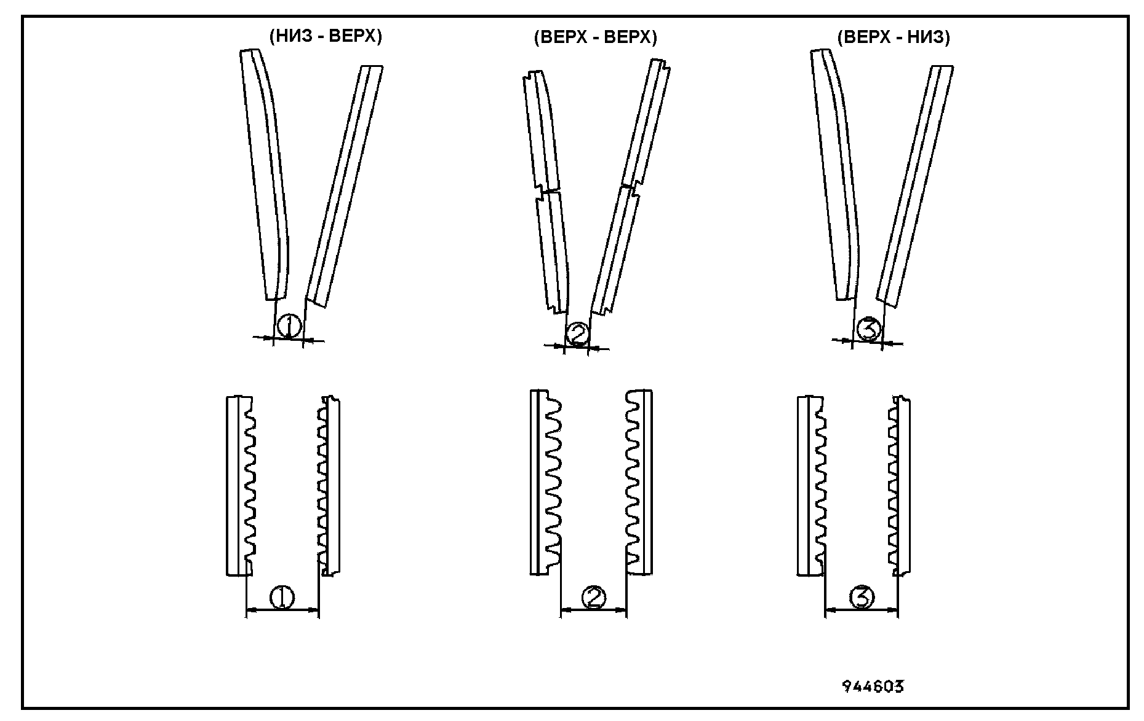
Рисунок 3.4 Измерение ширины разгрузочной щели дробилки

Например, ширина разгрузочной щели дробилки С125, оборудованной карьерными дробящими плитами, измеряется от верха до верха (Тип 2). Однако, для стандартных дробящих плит, измерение ширины разгрузочной щели производится от низа до верха (Тип 1).

ВНИМАНИЕ !
Ширина разгрузочной щели дробилки должна всегда измеряться по прямой линии в нижней части камеры дробления. Всегда производите измерения от наименее изношенных зон.

Легче всего произвести измерение ширины разгрузочной щели неработающей дробилки , с помощью такого устройства, как деревянные блоки известных размеров (должно быть несколько блоков, если обычно используется более чем одна ширина разгрузочной щели). Измеряемое таким образом расстояние будет больше, чем С.S.S. (минимальная ширина разгрузочной щели), так как подвижная щека всегда останавливается в своей нижней точке.
Это значение будет близко (+/- 2 мм - +/-0.08 мм) к максимальной ширине разгрузочной щели (O.S.S.)
Как было указано выше, минимальная ширина разгрузочной щели вычисляется вычитанием величины рабочего хода из максимальной ширины разгрузочной щели (Таблица 3-4).

Модель | Рабочий ход
 | мм | дм
C63 | 22 | ⁷/₈
C80 | 24 | 1
C95 | 32 | 1
C100 | 32 | 1
C105 | 32 | 1
C110 | 36 | 1³/₈
C125 | 39 | 1
C140 | 42 | 1⁵/₈
C145 | 36 | 1³/₈
C160 | 39 | 1
C200 | 50 | 2
C3055 | 32 | 1

Таблица 3-4 Для вычисления С.S.S. (минимальной ширины разгрузочной щели) необходимо вычесть величину рабочего хода из O.S.S. (максимальной ширины разгрузочной щели)

Для вычисления С.S.S. (минимальной ширины разгрузочной щели) необходимо вычесть величину рабочего хода из O.S.S. (максимальной ширины разгрузочной щели)

Пример
Дробилка: С140
Рабочий ход: 42 мм (1 5/8 дм) (Таблица 3-4)
Профиль дробящей плиты : карьерная (от верха до верха)
O.S.S. : 230 мм (9 дм)
C.S.S. : 230 – 42 =188 мм (9дм – 1 5/8дм = 7 3/8дм

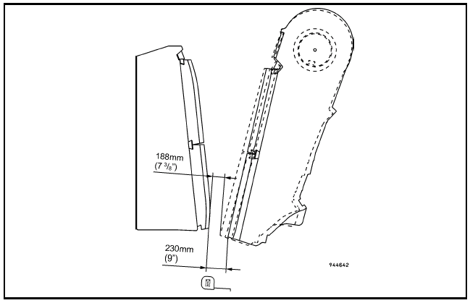
Рисунок 3.5 Измерение ширины разгрузочной щели

ПРИМЕЧАНИЕ: Нет необходимости вычислятьC.S.S., если пользователь знает предельные значения ширины разгрузочной щели дробилки в терминах O.S.S. Обычно производится вычисление C.S.S., так как производительность дробилки всегда выражается исключительно в терминах C.S.S.

3.8 ПРЕДЕЛЬНЫЕ ЗНАЧЕНИЯ ШИРИНЫ РАЗГРУЗОЧНОЙ ЩЕЛИ ДРОБИЛКИ

Все модели дробилок серии С имеют максимальную возможную ширину разгрузочной щели, так же как и минимальную допустимую ширину разгрузочной щели, и очень важно, чтобы пользовать осознавал важность постоянно помнить эти значения.
Максимальная возможная ширина разгрузочной щели является просто максимальной шириной разгрузочной щели, которую физически может обеспечить дробилка. Обычно, такая ширина разгрузочной щели указывается при новых дробящих плитах, и ширина разгрузочной щели в действительности зависит от профиля дробящих плит, также как и от того, будет или нет использоваться проставка. Данная информация всегда имеется в каталоге запасных частей
дробилки.
Минимальная допустимая ширина разгрузочной щели дробилки (c.s.s или o.s.s) является минимальной шириной разгрузочной щели, при которой может использоваться дробилка, если дробилка работает в соответствии с рекомендациями Metso Minerals. Минимальная допустимая ширина разгрузочной щели является очень важной, так как она учитывает конструкцию и ограничения на эксплуатацию дробилки. Несоблюдение этих рекомендаций может привести к плохому использованию дробящих плит щек ( высокая скорость износа), также как к сокращению срока службы дробилки.

Минимальная допустимая ширина разгрузочной щели изменяется в зависимости от того, является ли данный вариант использования дробилки дроблением породы (нормальный), или это вариант переработки отходов (специальный), когда необходимо производить дробление таких материалов, как бетон, асфальт и кирпич. Учтите, что минимальная допустимая ширина разгрузочной щели не зависит от профиля дробящих плит щек (она всегда одинакова для данной модели дробилки). Смотрите Таблицу 3-6.

Модель дробилки | CSS |  |  | Рабочий ход  мм | OSS
Модель дробилки | Твердая порода | Мягкая порода |  | Рабочий ход  мм | Твердая порода | Мягкая порода
Модель дробилки | (>150 Mpa) | (<150 MPa) | Переработка | Рабочий ход  мм | (>150 Mpa) | (<150 MPa) | Переработка
Модель дробилки | (> 22 000 psi) | (<22 000 psi) |  | Рабочий ход  мм | (> 22 000 psi) | (<22 000 psi)
Модель дробилки | мм | мм | мм | Рабочий ход  мм | мм | мм | мм
C63 | 40 | 20 | 20 | 22 | 62 | 82 | 102
C80 | 40 | 30 | 20 | 24 | 64 | 94 | 114
C95 | 60 | 45 | 25 | 32 | 92 | 137 | 162
C100 | 70 | 60 | 45 | 32 | 102 | 162 | 207
C105 | 70 | 50 | 25 | 32 | 102 | 152 | 177
C110 | 70 | 60 | 45 | 36 | 106 | 166 | 211
C3055 | 70 | 60 | 45 | 32 | 102 | 162 | 207
C125 | 100 | N.A | N.A | 39 | 139 | N.A | N.A
C140 | 130 | N.A | N.A | 42 | 172 | N.A | N.A
C145 | 125 | N.A | N.A | 36 | 161 | N.A | N.A
C160 | 150 | N.A | N.A | 39 | 189 | N.A | N.A
C200 | 175 | N.A | N.A | 50 | 225 | N.A | N.A

Модель дробилки | CSS |  |  | Рабочий ход  мм | OSS
Модель дробилки | Твердая порода | Мягкая порода |  | Рабочий ход  мм | Твердая порода | Мягкая порода
Модель дробилки | (>150 Mpa) | (<150 MPa) | Переработка | Рабочий ход  мм | (>150 Mpa) | (<150 MPa) | Переработка
Модель дробилки | (> 22 000 psi) | (<22 000 psi) |  | Рабочий ход  мм | (> 22 000 psi) | (<22 000 psi)
Модель дробилки | дм | дм | дм | Рабочий ход  мм | дм | дм | дм
C63 | 1 5/8 | 7/8 | 7/8 | 7/8 | 2 4/8 | 3 3/8 | 4 1/8
C80 | 1 5/8 | 1 2/8 | 7/8 | 1 | 2 5/8 | 3 7/8 | 4 5/8
C95 | 2 4/8 | 1 7/8 | 1 | 1 2/8 | 3 6/8 | 5 5/8 | 6 5/8
C100 | 2 7/8 | 2 4/8 | 1 7/8 | 1 2/8 | 4 1/8 | 6 5/8 | 8 4/8
C105 | 2 7/8 | 2 | 1 | 1 2/8 | 4 1/8 | 6 2/8 | 7 2/8
C110 | 2 7/8 | 2 4/8 | 1 7/8 | 1 4/8 | 4 3/8 | 6 6/8 | 8 5/8
C3055 | 2 7/8 | 2 4/8 | 1 7/8 | 1 2/8 | 4 1/8 | 6 5/8 | 8 4/8
C125 | 4 1/8 | N.A | N.A | 1 5/8 | 5 5/8 | N.A | N.A
C140 | 5 2/8 | N.A | N.A | 1 6/8 | 7 | N.A | N.A
C145 | 5 1/8 | N.A | N.A | 1 4/8 | 6 5/8 | N.A | N.A
C160 | 6 1/8 | N.A | N.A | 1 5/8 | 7 6/8 | N.A | N.A
C200 | 7 1/8 | N.A | N.A | 2 | 9 1/8 | N.A | N.A

Таблица 3-5 Минимальная допустимая ширина разгрузочной щели для твердой породы, мягкой породы и для вариантов переработки

ОПАСНОСТЬ !
Необходимо всегда соблюдать минимальную допустимую ширину разгрузочной щели дробилки, если нет иных указаний Metso Minerals. Несоблюдение этих рекомендаций может привести к плохому использованию дробящих плит щек ( высокая скорость износа), также как к сокращению срока службы дробилки. Кроме того, работа на дробилке с шириной разгрузочной щели менее допустимой, ведет к аннулированию гарантийных обязательств.

ОПАСНОСТЬ !
Максимальный размер недробимого железа (арматурная сталь, экскаваторный зуб, и т.п.) должен быть меньше, чем минимальная ширина разгрузочной щели дробилки (C.S.S.)

3.9 ОПЦИИ

После запуска дробилки на нее могут быть установлены следующие дополнительные устройства.

3.9.1 Вспомогательная плита

Для уменьшения угла захвата дробилки устанавливается вспомогательная (подкладочная) плита под дробящую плиту неподвижной щеки. Вспомогательная плита уменьшает ширину загрузочной щели и диапазон изменения разгрузочного отверстия, приблизительно на величину ее толщины. Однако, вспомогательная плита, при нормальных условиях, не позволяет пользователю устанавливать ширину разгрузочной щели меньше минимальной рекомендованной ширины.

При наличии подкладочной плиты для специальных щековых дробилок серии С, она может быть использована для следующих целей:

Для оптимизации угла захвата (путем уменьшения угла захвата) при дроблении скользкого материала ( трудный для захвата материал).

Для увеличения длины зоны дробления (и, таким образом, для увеличения срока службы дробящих плит), когда материала питания соответственно меньше, чем входная производительность дробилки.

Вспомогательные плиты не предусмотрены для всех моделей. Кроме того, плиты с различной толщиной имеются только для определенных моделей. Перед установкой вспомогательной плиты обращайтесь за консультацией в Metso Minerals, если это необходимо в вашем случае.

3.9.2 Защитные плиты

Защитные плиты разработаны для дополнительной защиты передней секции рамы и подвижной щеки дробилки. Их рекомендуется применять в случае малой ширины разгрузочной щели (всегда больше или равна минимальной рекомендуемой ширине разгрузочной щели) и/или в случае дробления очень твердой породы (то есть, при очень низкой дробимости). Конечно, они могут использоваться всегда для дополнительной защиты.

Примечание: Защитная плита передней секции рамы не используется при применении вспомогательной плиты.

Защитные плиты, как опция, имеются не для всех моделей дробилок серии С.

ВНИМАНИЕ !
При использовании защитных плит, необходимо использовать различные удерживающие клинья нижней части.

Примечание: Частая замена защитных плит указывает на проблемы с организацией питания. При возникновении такой проблемы с вашей дробилкой, обращайтесь в Metso Minerals.

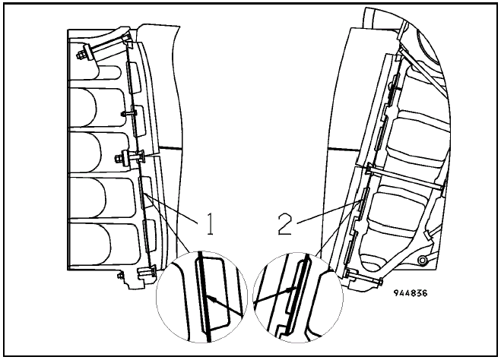
Позиция | Описание | Позиция | Описание
1 | Защитная плита передней секции рамы | 2 | Защитная плита подвижной щеки

Рисунок 3.6 Защитные плиты

3.9.3 Устройство защиты конвейерной ленты

Устройство защиты конвейерной ленты обеспечивает продление срока службы конвейерной ленты, находящейся под дробилкой. Возможно выполнение регулировки уголка устройства защиты.
Повреждения ленте часто наносятся железной арматурой при переработке отходов.

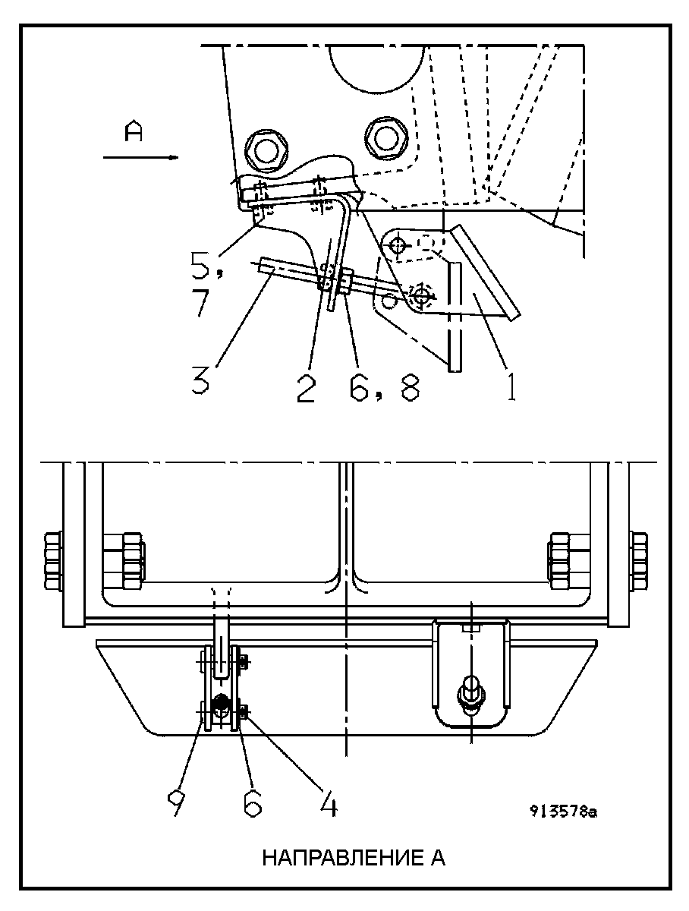
Позиция | Описание
1 | Пластина устройства защиты
2 | Люнет
3 | Винт с проушиной
4 | Шплинт
5 | Шайба
6 | Шайба
7 | Шестигранный винт
8 | Шестигранная гайка
9 | Шарнирный палец

Рисунок 3.7 Устройство защиты конвейерной ленты

3.9.4 Гидравлическая регулировка ширины разгрузочной щели

Дробилки, оборудованные устройством механической регулировки ширины разгрузочной щели, могут быть модернизированы путем установки системы гидравлической регулировки ширины разгрузочной щели.

Смотрите Главу 4.6.2.

3.9.5 Устройство автоматической смазки

Система смазки обеспечивает автоматическую смазку четырех (4) подшипников эксцентрикового вала в соответствии с рекомендациями, даваемыми на заводе.

Смотрите Главу 5.3 и Руководство по установке, Главу 6.5.

Данная страница специально оставлена свободной.

Глава 4

Инструкции по эксплуатации

4.1 ПОДГОТОВИТЕЛЬНЫЕ РАБОТЫ ПЕРЕД ЗАПУСКОМ ДРОБИЛКИ 4-1
4.2 ЗАПУСК ДРОБИЛКИ 4-1
4.3 ОСТАНОВКА ДРОБИЛКИ 4-1
4.4 РАБОТА ДРОБИЛКИ 4-2
4.4.1 Крупные фрагменты питания 4-2
4.4.2 Недробимое железо / Недробимый материал 4-2
4.4.3 Забивание дробилки 4-3
4.5 ПЕРЕЗАПУСК ДРОБИЛКИ, ОСТАНОВИВШЕЙСЯ ПОД НАГРУЗКОЙ 4-3
4.6 РЕГУЛИРОВКА ШИРИНЫ РАЗГРУЗОЧНОЙ ЩЕЛИ ДРОБИЛКИ 4-4
4.6.1 Механическая регулировка ширины разгрузочной щели 4-4
4.6.2 Гидравлическая регулировка ширины разгрузочной щели (опция) 4-7
4.7 РАСПОРНАЯ ПЛИТА 4-8
4.8 ПРОСТАВКА 4-9
4.9 ОБНАРУЖЕНИЕ И УСТРАНЕНИЕ НЕИСПРАВНОСТЕЙ 4-10

4.1 ПОДГОТОВИТЕЛЬНЫЕ РАБОТЫ ПЕРЕД ЗАПУСКОМ ДРОБИЛКИ

Регулярная привычка производить проверки обеспечит многолетнюю успешную работу дробилки. Не полагайтесь на свою память, чтобы производить регулярное требуемое техническое обслуживание, ведите аккуратно записи в журнале. Регулярное выполнение проверок перед запуском и техническое обслуживание окупятся за счет исключения потерь при простое и продлят срок эксплуатации дробилки.
Перед запуском дробилки выполните следующие действия:

- Произведите окончательную проверку дробилки, чтобы убедиться в отсутствии на ней инструментов или механических препятствий, и чтобы убедиться, что все соединения и зажимы затянуты соответствующим образом, и отсутствуют какие-либо утечки, и что нет причин, которые могли бы помешать запуску дробилки.
- Убедитесь, что камера дробилки пустая.
- Также убедитесь в отсутствии персонала в данной зоне, для которого может быть создана угроза безопасности. Обойдите вокруг дробилки и убедитесь, что никого нет на, около или под дробилкой. Перед запуском дробилки предупредите всех, находящихся поблизости.

4.2 ЗАПУСК ДРОБИЛКИ

Дробилка приводится в действие от электродвигателя или от дизельного двигателя. Запускайте дробилку только в таком режиме, чтобы запустить электродвигатель или двигатель в соответствии с инструкциями производителей. Во время запуска не подавайте в дробилку никакого питания. Для запуска дробилки выполните следующие действия:

- Запустите разгрузочный конвейер.
- Запустите электродвигатель или дизельный двигатель. Если используется двигатель с фазным ротором подождите, пока его пусковой реостат не приведет двигатель в рабочее состояние. Если слышен звук, похожий на дробление или удары, смотрите раздел -Обнаружение и устранение неисправностей, приведенный в данной главе (глава 4.9).
- Запустите устройство подачи питания.

Ниже приведена краткая схема логической управляющей последовательности, которая необходима для запуска дробилки. В зависимости от местных условий могут быть выполнены и другие действия.
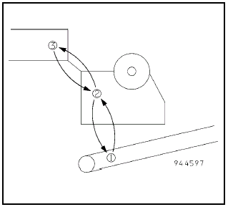
Рисунок 4.1 Последовательность запуска и останова

4.3 ОСТАНОВКА ДРОБИЛКИ

Для остановки дробилки выполните следующие действия:

- Остановите устройство подачи питания.
- Ожидайте, пока камера дробилки не будет пустой.
- Остановите электродвигатель или дизельный двигатель.
- Остановите разгрузочный конвейер.

ВНИМАНИЕ !
После остановки электродвигателя или дизельного двигателя дробилка будет продолжать работать по инерции около пяти минут.

4.4 РАБОТА ДРОБИЛКИ

Обеспечьте равномерную подачу материала в дробилку в соответствии с рекомендациями конструкции узла питания. Имейте в виду, что дробилка работает наиболее эффективно, когда камера дробления заполнена на 2/3 объема. Для оптимизации уровня питания в камере дробления возможна установка в дробилку ультразвукового датчика уровня.
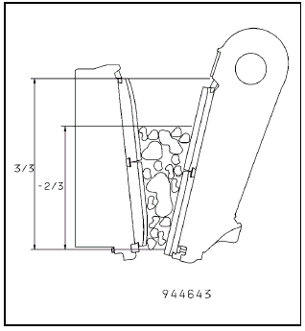
Рисунок 4.2 Рекомендуемая степень заполнения

Смотрите раздел - Изнашиваемые детали, где приведены инструкции по эксплуатации, относящиеся к изнашиваемым деталям.

4.4.1 Крупные фрагменты питания

Исключите попытки дробить крупные фрагменты питания (фрагменты не вмещающиеся в дробильную камеру). Необходимость удаления камней приводит к потерям времени, снижению производительности и перегрузке дробилки. Поэтому необходимо постоянно следить за крупностью питания дробилки. Для ограничения крупности материала, направляемого в дробилку, хорошим вариантом является неподвижный колосниковый грохот. Также, если предвидятся такие проблемы, большие куски материала могут измельчаться гидравлическим молотом.

ОПАСНОСТЬ !
Поднимать или поворачивать куски материала в дробильной камере можно только после остановки дробилки. Запрещается пытаться расчищать заторы в работающей дробилке. При очистке дробильной камеры необходимо соблюдать предельную осторожность. Никогда не используйте лом для поворачивания крупных фрагментов питания.

ОПАСНОСТЬ !
Никогда не используйте взрывчатое вещество для освобождения забитой дробильной камеры. Проверяйте, чтобы никакие взрывчатые вещества не попали в дробилку.

Крупные фрагменты могут выниматься из дробилки «захватом» и краном. Также их можно повернуть в лучшее для дробления положение.

На работающей дробилке для разбивки крупных фрагментов или расчистки заторов можно пользоваться гидравлическим молотом.

4.4.2 Недробимое железо / Недробимый материал

Необходимо предотвратить попадание в дробилку недробимого материала (недробимого железа), превышающего по размерам С.S.S. дробилки, такой как зуб экскаватора, установив магнитный сепаратор. Недробимый материал, превышающего по размерам С.S.S. дробилки, будет вызывать деформацию распорной плиты и будет оказывать нежелательную нагрузку на дробилку.
Если недробимое железо попало и осталось в дробилке, незамедлительно остановите устройство подачи питания и дробилку. Очистите камеру и удалите недробимое железо. Если необходимо, то для удаления недробимого железа увеличьте ширину разгрузочной щели дробилки.

ОПАСНОСТЬ !
Всегда производите проверку распорной плиты, тяги отвода и пружины (или гидравлического цилиндра) на наличие возможных повреждений.

4.4.3 Забивание дробилки

Дробилка ни при каких условиях не должна работать, если произошло забивание (затор) камеры дробления (то есть, когда питание забилось таким образом, что оно не может быть уменьшено в размере), так как это приведет к интенсивному сокращения срока службы дробилки.

ОПАСНОСТЬ !
Никогда не эксплуатируйте дробилку, если произошло забивание камеры дробления. Это приведет к интенсивному сокращения срока службы дробилки.

Если произошло забивание:

- Скорость дробилки постепенно снижается.
- Скорость двигателя постепенно снижается.
- Растет нагрузка дробилки.
- Происходит перегрузка дробилки.

Забивание может произойти по следующим причинам:

- Слишком много мелочи в материале питания.
- Очень маленький максимальный размер питания, относительно ширины загрузочной щели (менее 50% ширины загрузочной щели).
- Очень хрупкий материал, который быстро рассыпается в мелочь (характеристики материала)
- Влажный материал питания.
- Использование несоответствующих дробящих плит.

Для предотвращения забивания необходимо устранить все возможные причины. Однако, если причину нельзя устранить, то должен быть снижен уровень материала в камере дробления и/или должна быть увеличена ширина разгрузочной щели дробилки.

4.5 ПЕРЕЗАПУСК ДРОБИЛКИ, ОСТАНОВИВШЕЙСЯ ПОД НАГРУЗКОЙ

Остановившаяся дробилка должна рассматриваться как возможно забившаяся и, поэтому, потенциально опасная. Освободите рабочую зону от всего персонала. Незамедлительно оповестите начальство или его представителей об остановке дробилки.

ОПАСНОСТЬ !
Осмотр остановившейся дробилки всегда должен производиться снизу, а не сверху нее. Из остановившейся дробилки может быть выброшен вверх кусок попавшего в нее недробимого металла. Это может привести к несчастному случаю!

Определите причину остановки дробилки. Если по результатам осмотра дробилки не будет определено электрической или механической причины ее остановки, следует считать, что дробилка остановилась вследствие затора, который был создан попавшим недробимым предметом. Это состояние дробилки должно рассматриваться как чрезвычайно опасное.

После остановки дробилки под нагрузкой, энергия, которой «заряжен» механизм в результате попадания постороннего предмета, может быть снижена до незначительного уровня переводом щек в открытое положение. После этого надо попробовать запустить дробилку. Если дробилка не запустится, описанную процедуру следует повторить. После полного открытия щек, запуски дробилки следует прекратить. В этом случае следует удалить камни и недробимый материал из дробильной камеры вручную.

ОПАСНОСТЬ !
Всегда отмечайте положение шпонок с выступом, для определения, находится ли дробилка в “покое”.или в маховиках остался запас потенциальной энергии.

4.6 РЕГУЛИРОВКА ШИРИНЫ РАЗГРУЗОЧНОЙ ЩЕЛИ ДРОБИЛКИ

Регулировка ширины разгрузочной щели щековой дробилки серии С производится с помощью перемещения двух клиньев по направлению к и от друг друга. Такое перемещение вызывает изменение эффективной толщины “s” клиновой пары, что в свою очередь увеличивает или уменьшает ширину разгрузочной щели дробилки, соответственно.
Для всех моделей дробилок регулировка ширины разгрузочной щели может быть выполнена механически - поворотом вручную глухой (колпачковой) гайки, или с помощью гидравлической системы (опция) с использованием электрического пульта управления. Информация о гидравлической регулировке ширины разгрузочной щели дробилки (опция) приведена в разделе Гидравлическая регулировка ширины разгрузочной щели.

4.6.1 Механическая регулировка ширины разгрузочной щели

Основными компонентами данного устройства являются регулировочные клинья, глухие гайки (2) и стопорные трубки (3). Для изменения ширины разгрузочной щели необходимо воспользоваться храповым механизмом, поставляемым в комплекте с дробилкой (специальный инструмент), чтобы повернуть глухие гайки.
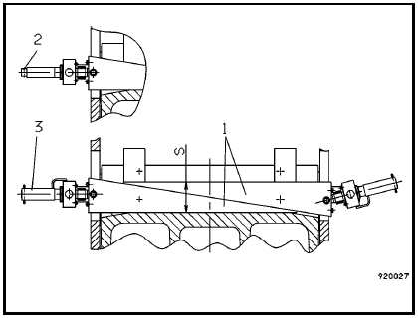

Позиция | Описание
1 | Регулировочные клинья
2 | Глухая гайка
3 | Стопорная трубка

Рисунок 4.3 Механическая регулировка ширины разгрузочной щели

ОПАСНОСТЬ !
Поворот глухих гаек должен производиться с помощью храпового механизма, поставляемого в комплекте с дробилкой. НЕЛЬЗЯ ИСПОЛЬЗОВАТЬ НИ КАКИХ ГИДРАВЛИЧЕСКИХ ИЛИ ПНЕВМАТИЧЕСКИХ КЛЮЧЕЙ.

ОПАСНОСТЬ !
Клинья являются самоудерживающимися, и поэтому, их поверхности не должны покрываться смазкой. Так как это может вызвать перегрузку механизма регулировки.

Для изменения ширины разгрузочной щели необходимо ослабить стопорные гайки тяги отвода и затем, необходимо повернуть глухие гайки по часовой или против часовой стрелки для увеличения или уменьшения ширины разгрузочной щели дробилки, соответственно. Один полный оборот одной глухой гайки оказывает суммарное воздействие на ширину разгрузочной щели дробилки, как показано в Таблице 4-1. Один полный поворот обеих глухих гаек в одном взаимном направлении приведет к изменению ширины разгрузочной щели дробилки в два раза, как это показано в Таблице 4-1.

Модель | Изменение ширины разгрузочной щели
 | мм (дм)
C63 | 1.9 (0,07)
C80 | 2.3 (0.09)
C95 | 2.2 (0.09)
C100 | 2.3 (0.09)
C105 | 4.0 (0.16)
C110 | 2.0 (0.08)
C125 | 1.7 (0.07)
C140 | 2.3 (0.09)
C145 | 2.5 (0.10)
C160 | 2.2 (0.09)
C200 | 3.2 (0.12)
C3055 | 2.0 (0.08)

Таблица 4-1 Среднее изменение ширины разгрузочной щели за оборот глухой гайки

Чтобы вычислить, сколько необходимо сделать оборотов глухих гаек, чтобы изменить ширину разгрузочной щели, просто разделите требуемую величину изменения ширины разгрузочной щели на соответствующее значение из Таблицы 4-1 и на количество гаек.
Требуемое число оборотов = (Требуемое изменение ширины разгрузочной щели) / (Изменение ширины разгрузочной щели дробилки)

Округлите результат до ближайшего большего числа.

Пример: Для того, чтобы изменить ширину разгрузочной щели на дробилке С125 на 10 мм (3/8 дюйма), глухие гайки должны быть повернуты следующим образом:
10 мм/1,7 мм/оборот =5.88 = 6 полных оборотов = 3 поворота каждой глухой гайки
3/8” /0,07”/оборот = 5.35 = 6 полных оборотов = 3 поворота каждой глухой гайки

4.6.1.1 Уменьшение ширины разгрузочной щели дробилки

Ширина разгрузочной щели дробилки может быть отрегулирована только на неработающей дробилке.

- Прекратить процесс дробления и остановить дробилку.
- Определить, на сколько необходимо уменьшить ширину разгрузочной щели, после чего рассчитать количество оборотов, на которое надо повернуть глухие гайки.
- Открутить контргайки натяжных пружин (рисунок 4.4). При ослаблении пружин следить за тем, чтобы не выпала распорная плита.
- Вынуть шплинт из стопорной трубки и сдвинуть трубку в сторону дробилки.
- Повернуть глухие гайки ПРОТИВ ЧАСОВОЙ СТРЕЛКИ. Проверить, чтобы оба клина были отрегулированы одинаково так, чтобы их положение относительно дробилки оставалось неизменным. Если ширину разгрузочной щели планируется изменить значительно, необходимо немного повернуть глухие гайки, в потом еще немного отпустить, если требуется, контргайки пружин. На задних торцах регулировочных клиньев прикреплены шайбы. При уменьшении ширины разгрузочной щели, клинья должны перемещаться только до тех пор, пока эти шайбы упрутся в направляющие.
- Зафиксировать трубки шплинтами.
- Отрегулировать длину пружин по таблице 4-2 (Смотри рисунок 4-4).
- Запустить дробилку и послушать, не «бьет» ли распорная плита. Если слышится биение – необходимо обратиться за консультацией в Metso Minerals.
- Начать процесс дробления.

ОПАСНОСТЬ !
Ослабление и сжатие пружины всегда необходимо производить сбоку. Запрещается снимать защитную плиту.

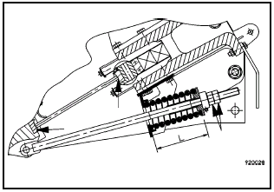

Рисунок 4.4

Модель | Длина пружины отвода  L мм (дм.)
C63 | 310 (12 ¼ ")
C80 | 310 (12 ¼ ")
C95 | 385 (15 ¼ ”)
C100 | 370 (14 ½ ")
C105 | 365 (14 ¼ ")
C110 | 365 (14 ¼ ")
C125 | 425 (16 ¾ ")
C140 | 540 (21 ¼ ")
C145 | 540 (21 ¼ ")
C160 | 540 (21 ¼ ")
C200 | 540 (21 ¼ ")
C3055 | 355 (14 ")

Таблица 4-2 Рабочая длина пружины отвода

4.6.1.2 Увеличение ширины разгрузочной щели дробилки

Ширина разгрузочной щели дробилки может быть отрегулирована только на неработающей дробилке.

- Прекратить процесс дробления и остановить дробилку.

- Определить, насколько необходимо увеличить ширину разгрузочной щели, после чего рассчитать количество оборотов, на которое надо повернуть глухие гайки.
- Открутить контргайки натяжных пружин (рисунок 4.4).
- Вынуть шплинт из стопорной трубки и сдвинуть трубку в сторону дробилки.
- Повернуть глухие гайки ПО ЧАСОВОЙ СТРЕЛКЕ. Проверить, чтобы оба клина были отрегулированы одинаково так, чтобы их положение относительно дробилки оставалось неизменным.
- Следить, чтобы при ослаблении пружин не выпала распорная плита
- Зафиксировать трубки шплинтами.
- Отрегулировать длину пружин по таблице 4.2 (Смотри рисунок 4.4).
- Запустить дробилку и послушать, не «бьет» ли распорная плита. Если слышится биение – необходимо обратиться за консультацией в Metso Minerals.
- Начать процесс дробления.

ОПАСНОСТЬ !
Ослабление и сжатие пружины всегда необходимо производить сбоку. Запрещается снимать защитную плиту.

4.6.2 Гидравлическая регулировка ширины разгрузочной щели (опция)

Гидравлическая регулировка ширины разгрузочной щели позволяет производить дистанционную регулировку ширины разгрузочной щели, что намного ускоряет процесс регулировки, осуществляемый с удаленного пульта управления.
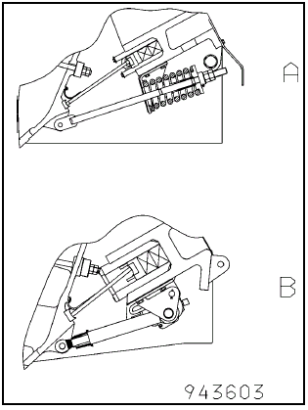
Позиция | Описание
А | Механическая регулировка ширины разгрузочной щели
В | Гидравлическая регулировка ширины разгрузочной щели

Рисунок 4.5 Регулировка ширины разгрузочной щели

Система приводится в действие независимым гидравлическим агрегатом, или она может быть подсоединена к большой гидравлической системе, как в Lokotrack. Давление масла гидравлической системы вызывает перемещение клиньев по направлению друг к другу или друг от друга, при этом уменьшая или увеличивая ширину разгрузочной щели, соответственно.
Регулировка ширины разгрузочной щели может быть произведена на неработающей дробилке или на холостом ходу. Выполнение регулировки ширины разгрузочной щели во время дробления сокращает срок службы деталей дробилки. Более подробная информация находится в Руководстве по установке, глава 4.7 – Установка гидравлического агрегата.

4.6.2.1 Уменьшение ширины разгрузочной щели

Поверните переключатель регулировки ширины разгрузочной щели 6 (находящийся на пульте управления) в положение “decrease” (уменьшение). Наблюдайте за перемещением клиньев.
Примечание: Не допускайте ударов друг о друга дробящих плит щек.
Регулируйте ширину разгрузочной щели в несколько этапов. Проверяйте ширину разгрузочной щели между регулировками, смотрите минимальную ширину разгрузочной щели, приведенную в разделе Общие сведения о дробилке.
После выполнения регулировки проверьте величины давлений в цилиндре поддомкрачивания.
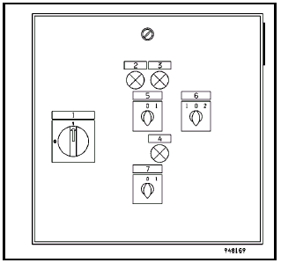
Позиция | Описание
1 | Главный выключатель
2 | Лампа Включения
3 | Лампа Работы
4 | Лампа Включения
5 | Гидравлический насос
6 | Ширина разгрузочной щели (1 Уменьшение, 2 Увеличение)
7 | Нагрев масла
Рисунок 4.6 Пульт управления системы регулировки ширины разгрузочной щели

4.6.2.1 Увеличение ширины разгрузочной щели

Поверните переключатель регулировки ширины разгрузочной щели 6 (находящийся на пульте управления) в положение “increase” (увеличение). Наблюдайте за перемещением клиньев.
Когда ширина разгрузочной щели увеличится, давление в цилиндрах поддомкрачивания автоматически поднимется, и клинья на короткое время остановятся.
После выполнения регулировки проверьте величины давления в цилиндрах поддомкрачивания.

4.7 РАСПОРНАЯ ПЛИТА

Для защиты механизма в ситуациях самопроизвольной перегрузки или попадания недробимых объектов, размер которых больше размера разгрузочной щели (например, зубьев ковша экскаватора), дробилка оборудована распорной плитой, служащей предохранительным устройством. В случае перегрузки распорная плита разламывается за счет продольного упругого изгиба, часто предотвращая поломку более дорогостоящих деталей.

ВНИМАНИЕ !
Имейте в виду, что распорная плита сконструирована для деформации при возникновении перегрузки в нижней части камеры дробления. Распорная плита не будет деформироваться, если перегрузка возникла из -за фрагментов питания большого размера или из-за неправильной организации узла подачи питания. Таким образом, в этих случаях возникнет нежелательная нагрузка на определенные компоненты дробилки, такие как эксцентриковый вал, маховики, подшипники и корпуса подшипников.

ВНИМАНИЕ !
Несмотря на то, что распорная плита создана для защиты более дорогих частей дробилки, определенные перегрузки часто бывают настолько интенсивны по природе, что возможен выход из строя других деталей, таких как пружина отвода, тяга отвода и скоба пружины отвода, при деформации распорной плиты.

ВНИМАНИЕ !
Распорная плита не защищает детали дробилки от усталостных повреждений, когда дробилка подвержена постоянной перегрузке при меньшей ширине разгрузочной щели, чем допустимо Metso Minerals.

Работа вкладышей распорной плиты основана на принципе качения поверхностей роликовой формы различного радиуса друг об друга. Поэтому вкладыши должны содержаться в сухости и не смазываться.

ОПАСНОСТЬ !
Не смазывайте вкладыши распорной плиты, распорную плиту или концы распорной плиты. Эти части дробилки должны работать без смазки.

ОПАСНОСТЬ !
Всегда используйте оригинальные распорные плиты Metso Minerals. Конструкция и изготовление распорной плиты более сложное, чем думает большинство людей. Использование распорной плиты, изготовленной не Metso Minerals, подвергает дробилку риску и аннулирует гарантию на дробилку.

Состояние вкладышей и защитных резиновых элементов должно проверяться еженедельно в процессе выполнения регламентных работ. С них должна удаляться пыль и грязь. При проникновении пыли на поверхности вкладышей их необходимо промыть струей воды. Если под рукой не имеется воды, можно произвести очистку сжатым воздухом. Чрезвычайно важно беречь поверхности вкладышей от пыли и не допускать ее проникновения в эти зоны.

Установка и снятие распорной плиты и вкладышей описано в главе Техническое обслуживание.

4.8 ПРОСТАВКА

Проставка может устанавливаться между регулировочными клиньями и узлом распорной плиты (устанавливается не на все модели). Проставка дает возможность использовать два различных диапазона ширины разгрузочной щели дробилки, однако при ее использовании не допускается устанавливать размер разгрузочной щели меньше минимально разрешенного (Смотри Раздел – Установка ширины разгрузочной щели дробилки).

В качественном смысле, использование проставки уменьшает регулировку как минимальной, так и максимальной ширины разгрузочной щели. Смотрите каталог запасных частей дробилки, с подробной информацией относительно влияния проставки на диапазон изменения ширины разгрузочной щели дробилки для конкретного профиля дробящих плит щек. Проставки имеются не для всех моделей дробилок.

Инструкции по установке и снятию проставок находятся в главе Техническое обслуживание.

4.9 ОБНАРУЖЕНИЕ И УСТРАНЕНИЕ НЕИСПРАВНОСТЕЙ

НЕИСПРАВНОСТЬ | ПРИЧИНА | МЕРЫ
Распорная плита выпадает из вкладышей | Слишком крупный материал питания | Подавайте на дробилку материал питания соответствующего размера. Убедитесь в правильной конструкции задних стенок бункера питания.
 | Слишком ослаблена пружина отвода | Натяните пружину отвода
 | Материал подается прямо на верхнюю крышку подвижной щеки. | Материал должен подаваться в дробильную камеру, без попадания на верхнюю крышку подвижной щеки. Убедитесь в правильной конструкции задних стенок бункера питания.
Разлом распорной плиты (деформация) | Слишком ослаблена пружина отвода | Натяните пружину отвода
 | Слишком мелкий материал питания | Подавайте на дробилку материал питания соответствующего размера.
 | Недробимое железо или другой недробимый материал зажат возле нижней части камеры дробения | Освободите камеру дробления для удаления недробимого железа или другого недробимого материала.
 | Неправильно установлена распорная плита | При установке распорной плиты проверьте вкладыши плиты, они должны быть в хорошем состоянии и иметь гладкие и ровные поверхности.
Поломка болтов или ослаблено крепление бункера питания | Слишком большое количество материала питания в камере. | ОГРАНИЧЬТЕ ПОДАЧУ ПИТАНИЯ ! Для наибольшей эффективности поддерживайте заполнение камеры на 2/3 объема материалом соответствующего размера.
 | Клей Loctite не нанесен на болты бункера питания | Нанесите клей Loctite
Ослабли или сломаны болты дробящих плит щек | Установлены несоответствующие дробящие плиты щек | Используйте дробящие плиты щек, изготовленные Metso Minerals.
Недостаточная производительность | Слишком крупный материал питания | Проверьте соответствие размера материала питания
 | Неправильное направление вращения маховика | Убедитесь в правильности направления вращения маховика
 | Неправильная скорость | Проверьте на соответствие требуемой величину скорости.
 | Слишком маленькая ширина разгрузочной щели дробилки | Увеличьте ширину разгрузочной щели дробилки
 | Сильный износ дробящих плит щек | Замените дробящие плиты щек
 | Ослаблены дробящие плиты щек | Затяните болты дробящих плит щек.
Остановка дробилки | Застревание в камере дробления большого камня или недробимого материала | Удалите застрявший материал. НЕ ИСПОЛЬЗУЙТЕ ВЗРЫВЧАТЫХ ВЕЩЕСТВ ДЛЯ ОСВОБОЖДЕНИЯ ОСТАНОВИВШЕЙСЯ ДРОБИЛКИ.
 | Слишком маленькая ширина разгрузочной щели дробилки | Для каждой дробилки имеется минимальная рекомендуемая ширина разгрузочной щели. НЕ УСТАНАВЛИВАЙТЕ меньшую ширину разгрузочной щели, если это только не разрешено Metso Minerals.
 | Отключение питания | Проверьте все плавкие предохранители в пульте управления электродвигателем
 | Неисправность электродвигателя | Проверьте электродвигатель
 | Повреждены и / или ослаблены клиновидные ремни | Проверьте состояние клиновидных ремней
Повышенная вибрация | Неправильная скорость | Эксплуатируйте дробилку с рекомендованной скоростью
 | Ослаблены маховики | Затяните маховики соответствующим образом. Сварите болты вместе с помощью пластин, чтобы предотвратить их ослабление.

НЕИСПРАВНОСТЬ | ПРИЧИНА | МЕРЫ
 | Маховик был совмещен с несоответствующей шпоночной канавкой (шпонкой с выступом) во время сборки | Переустановите маховик, совместив с соответствующей шпоночной канавкой (шпонкой с выступом)
Слишком горячие подшипники | Неправильно установлена на вкладыши распорная плита | Проверьте износ распорной плиты и ее вкладышей.
 | Слишком много или недостаточно смазки | Используйте правильное количество смазки для каждого подшипника. Установите график смазки подшипников.
 | Слишком большая скорость работы | Проверьте скорость работы дробилки
 | Дробилка работает с шириной разгрузочной щели меньшей, чем минимальное рекомендуемое значение | Для каждой дробилки имеется минимальная рекомендуемая ширина разгрузочной щели. НЕ УСТАНАВЛИВАЙТЕ меньшую ширину разгрузочной щели, если это только не разрешено Metso Minerals.
 | Дробилка не выровнена | Проверьте или произведите повторное выравнивание дробилки
 | В дробилку подается очень мелкий материал питания | Обеспечьте подачу в дробилку материала соответствующей крупности
Изменяется скорость работы дробилки | Повреждены и / или ослаблены клиновидные ремни | Проверьте состояние клиновидных ремней
 | Несоответствующий уровень напряжения в заводской сети | Проверьте уровень заводского напряжения
В процессе работы слышны стуки | Слишком ослаблена пружина отвода | Натяните пружину отвода
 | Неправильно установлена на вкладыши распорная плита | Проверьте износ распорной плиты и ее вкладышей.
 | Ослаблены дробящие плиты щек | Затяните болты дробящих плит щек.
 | Дробящие плиты ударяются друг о друга | Проверьте ширину разгрузочной щели дробилки
Перемещение дробящих плит щек | Ослаблены дробящие плиты щек | Затяните болты дробящих плит щек.
 | Несоответствующий зазор | Проверьте, чтобы зазор между верхней и нижней дробящей плитой находился в пределах от 5 до 8 мм (3/16 – 5/16 дм)
Не перемещаются регулировочные клинья | Изношены поверхности клиньев | Бросьте пару небольших камней в камеру, для уменьшения трения между клиньями.

Данная страница специально оставлена свободной.

Глава 5

Техническое обслуживание

5.1 ПРОСТАВКА 5-1
5.1.1 Установка проставки 5-1
5.1.2 Снятие проставки 5-3
5.2 РАСПОРНАЯ ПЛИТА 5-4
5.2.1 Замена распорной плиты и вкладышей распорной плиты 5-4
5.3 СМАЗКА 5-6
5.3.1 Общие сведения 5-6
5.3.2 Характеристики смазки 5-6
5.3.3 Подшипники эксцентрикового вала 5-7
5.3.4 Температура подшипников эксцентрикового вала 5-9
5.3.5 Подшипники опорного вала 5-10
5.3.6 Температура подшипников опорного вала 5-11
5.3.7 Упорные подшипники и подшипники глухой гайки 5-11
5.3.8 Приводной электродвигатель 5-11
5.3.9 Распорная плита и вкладыши распорной плиты 5-12
5.3.10 Клинья регулировки ширины разгрузочной щели 5-13
5.4 ПЕРИОДИЧЕСКОЕ ТЕХНИЧЕСКОЕ ОБСЛУЖИВАНИЕ 5-13
5.4.1 Ежедневное техническое обслуживание 5-13
5.4.2 Еженедельно 5-14
5.4.3 Ежемесячно 5-15
5.4.4 Два раза в год 5-15
5.5 ИНТЕРВАЛЫ ПРОВЕДЕНИЯ ТЕХНИЧЕСКОГО ОБСЛУЖИВАНИЯ 5-16

5.1 ПРОСТАВКА

Проставка может устанавливаться между нижним регулировочным клином и пластиной вкладышей распорной плиты (Рисунок 5.1). Проставка дает возможность использовать два различных диапазона ширины разгрузочной щели дробилки. Никогда не допускается устанавливать размер разгрузочной щели меньше минимально разрешенного, даже при использовании проставки.
После установки или снятия проставки необходимо произвести регулировку ширины разгрузочной щели дробилки (также при использовании гидравлической регулировки ширины разгрузочной щели).
Перед работой с механизмом убедитесь в отсутствии зазора между верхним и нижним клином. При использовании проставки, убедитесь в отсутствии зазора между проставкой и регулировочными клиньями.
Проставки имеются для следующих дробилок : С80, С95, С100, С110, С125, С140, С145 и С 160.
Проставки отсутствуют для: С63, С200.

ВНИМАНИЕ !
После установки или снятия проставки необходимо произвести регулировку ширины разгрузочной щели дробилки и натяжения пружины.

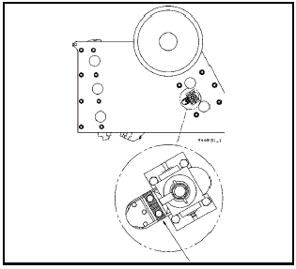
Рисунок 5.1 Проставка дает возможность использовать два различных диапазона ширины разгрузочной щели дробилки

5.1.1 Установка проставки

- Увеличьте до максимального размера ширину разгрузочной щели дробилки.
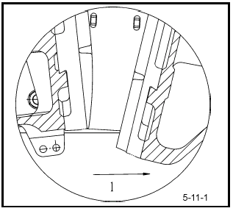

- А) Гидравлическая регулировка ширины разгрузочной щели:
В блоке гидрораспределителей выполните сброс гидравлического давления с цилиндра отвода, повернув ручку запорного клапана (1) против часовой стрелки. Проверить уровень давления вы можете по манометру (2).

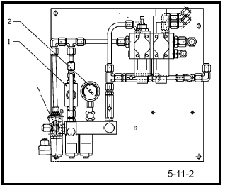

- В) Механическая регулировка ширины разгрузочной щели:
Ослабьте пружину отвода для того, чтобы иметь возможность перемещать подвижную щеку.

- Используйте устройство для натяжения тросов, чтобы втянуть подвижную щеку. Прикрепите одну соединительную скобу к нижней части передней секции рамы, а другую соединительную скобу к задней части подвижной щеки. Используйте эти скобы для крепления концов или крюков устройства для натяжения тросов. Убедитесь, что оба конца (или крюка) надежно закреплены.

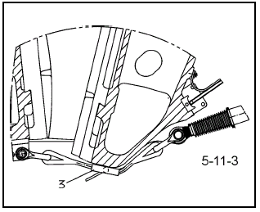

- Медленно перемещайте устройство для натяжения тросов, пока нижний регулировочный клин не достигнет шайб (или дробящие плиты щек не коснутся друг друга)

ВНИМАНИЕ !
Соблюдайте осторожность, чтобы не выронить распорную плиту.

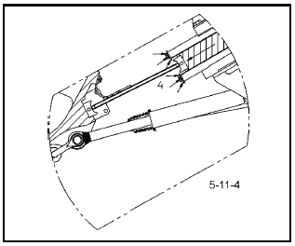

- Установите проставку между передним клином и пластиной вкладышей распорной плиты, вставив проставку через отверстие в боковой пластине.
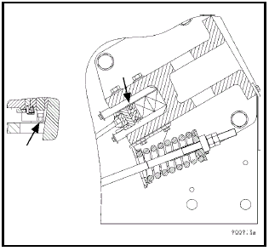

- Освободите подвижную щеку и снимите устройство для натяжения тросов и соединительные скобы.
- А). Гидравлическая регулировка ширины разгрузочной щели:
В блоке гидрораспределителей выполните нагнетание гидравлического давления цилиндра отвода, повернув ручку запорного клапана по часовой стрелке ( проверьте уровень давления по манометру).

- В). Механическая регулировка ширины разгрузочной щели:
Затяните контргайки пружины отвода. Отрегулируйте длину пружины отвода.

ВНИМАНИЕ !
После установки или снятия проставки необходимо произвести регулировку натяжения пружины и ширины разгрузочной щели дробилки.

5.1.2 Снятие проставки

- При снятии проставки необходимо насколько возможно вытянуть наружу клинья регулировки ширины разгрузочной щели. Закрепите клинья, так чтобы они не соскользнули вниз в процессе снятия проставки.

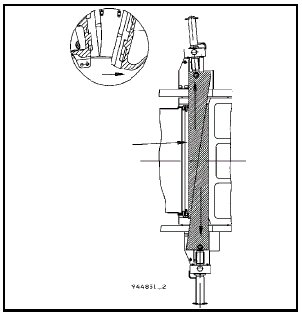
- Убедитесь, что распорная плита не упадет вниз.
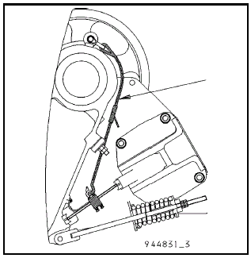

- Ослабьте пружину тяги отвода чтобы дать возможность перемещать подвижную щеку.

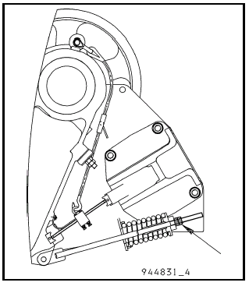
- Вытяните подвижную щеку вперед с помощью лебедки. Снимите выступ с края проставки. Затем вытащите проставку наружу.

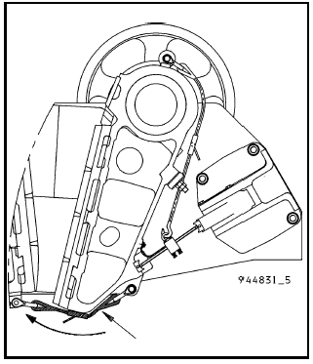

5.2 РАСПОРНАЯ ПЛИТА

5.2.1 Замена распорной плиты и вкладышей распорной плиты

Если необходимо заменить распорную плиту, то это рекомендуется делать в следующей последовательности:

- Увеличьте до максимального размера ширину разгрузочной щели дробилки.
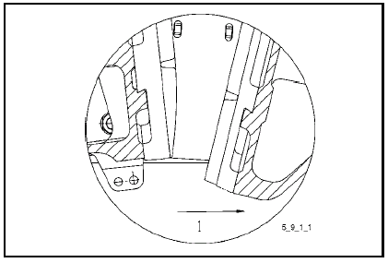
- Снимите все необходимые крышки.
- Закрепите прижимаемые хомуты для подъемного устройства (3, рисунок снизу) с обеих сторон распорной плиты.
- Прикрепите цепь устройства для натяжения тросов к подъемному приспособлению распорной плиты (3, рисунок снизу), а верхний конец, например, к рым- болту подвижной щеки (4, рисунок снизу).

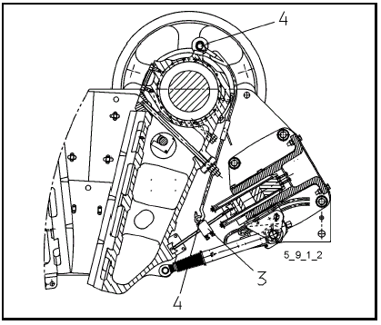

- Натяните устройство для натяжения тросов настолько, чтобы распорная плита не упала вниз.
- Закрепите нижний клин регулировки ширины разгрузочной щели в его положении, воспользовавшись соответствующей стропой. Убедитесь, что стропа достаточно натянута.

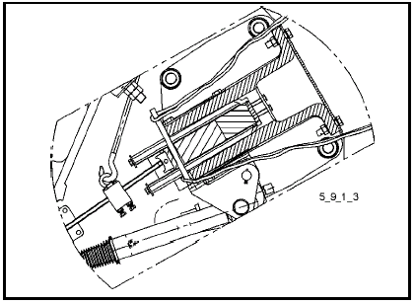
- А). Гидравлическая регулировка ширины разгрузочной щели:
В блоке гидрораспределителей выполните стравливание гидравлического давления с цилиндра отвода, повернув ручку запорного клапана (1, рисунок снизу) против часовой стрелки. Проверить уровень давления вы можете по манометру (2, рисунок снизу).

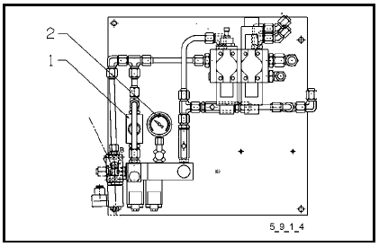

- В) Механическая регулировка ширины разгрузочной щели:
Отвинтите контргайки пружины отвода (рисунок снизу).

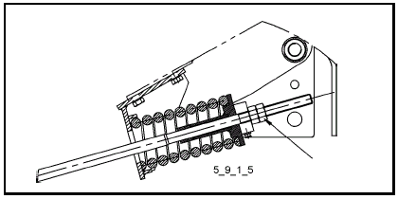
- А) Гидравлическая регулировка ширины разгрузочной щели:
Отсоедините цилиндр отвода от подвижной щеки.
8. В) Механическая регулировка ширины разгрузочной щели:
Отсоедините тягу отвода от подвижной щеки
- Используйте устройство для натяжения тросов, чтобы втянуть подвижную щеку. Прикрепите одну соединительную скобу к нижней части передней секции рамы, а другую соединительную скобу к задней части подвижной щеки. Используйте эти скобы для крепления концов или крюков устройства для натяжения тросов. Убедитесь, что оба конца (или крюка) надежно закреплены (рисунок снизу).

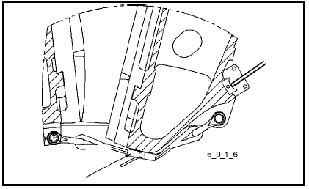
- Медленно перемещайте устройство для натяжения тросов, пока не освободится распорная плита.
- Опустите распорную плиту на ленту разгрузочного конвейера и уберите ее.
- Проверьте состояние вкладышей распорной плиты и других, связанных с ней компонентов.
- Замените вкладыши распорной плиты, если они повреждены.
- Установите новую распорную плиту и освободите подвижную щеку.

- Снимите опору нижнего регулировочного клина.
- А). Гидравлическая регулировка ширины разгрузочной щели:
Прикрепите цилиндр отвода к подвижной щеке и восстановите давление в гидравлическом цилиндре отвода.
16. В). Гидравлическая регулировка ширины разгрузочной щели:

Прикрепите тягу отвода к подвижной щеке и затяните контргайки пружин отвода.
Выполните регулировку длины пружины отвода в соответствии с таблицей 5.1.
- Снимите приспособления для подъема распорной плиты.

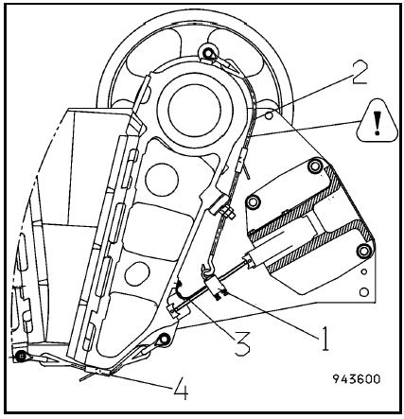

Позиция | Описание
1 | Приспособление для подъема
2 | Подъемный цепной блок
3 | Защитное резиновое уплотнение
4 | Подъемный цепной блок

Рисунок 5.2

Модель | Длина пружины отвода L
Модель | мм | дм
C63 | 310 | 12 ¼
C80 | 310 | 12 ¼
C95 | 385 | 15 ¼
C100 | 370 | 14 ½
C105 | 365 | 14 ¼
C110 | 365 | 14 ¼
C125 | 425 | 16 ¾
C140 | 540 | 21 ¼
C145 | 540 | 21 ¼
C160 | 540 | 21 ¼
C200 | 540 | 21 ¼
C3055 | 355 | 14

Таблица 5-1 Рабочая длина пружины отвода

5.3 СМАЗКА

5.3.1 Общие сведения

Обеспечение соответствующей смазки является крайне важным для вашей дробилки. Чтобы гарантировать постоянную соответствующую смазку вашей дробилки, внимательно выполняйте инструкции, приведенные в данной главе.

5.3.2 Характеристики смазки

Для точек смазки рекомендуется использовать многоцелевую смазку на литиевой основе со следующими характеристиками:

- NLGI класс 2
- Минимальная вязкость масла-основы должна быть 160 мм²/сек (СантиСтокс) при +40⁰С/104⁰F а минимальный индекс вязкости 80.
- Должно годиться для использования при низких температурах (-30^{о}С /-22^{о}F) и при высоких температурах (температуры непрерывной работы +100^{о}С/212^{о}F).

- Хорошее сопротивление воде.
- Смазка не должна легко окисляться и должна содержать ЕР -добавки.

Ниже приведены некоторые из рекомендуемых марок смазок на основе лития. Также могут использоваться другие марки смазки с аналогичными характеристиками.

Марка | Тип
CASTROL | APS 2
BP | Energrease LS-EP 2
ESSO | Beacon EP 2
GULF | Gulfcrown Grease EP 2
MOBIL | Mobilux EP 2
SHELL | Alvania Grease EP 2
SKF | LG EP 2

Таблица 5-2 Рекомендуемые марки смазки

ОПАСНОСТЬ !
Не используйте сорта смазок, содержащих молибден или кальций, так как их твердые компоненты вызывают дополнительный износ в подшипниках и, таким образом, сокращают срок службы подшипников.

ОПАСНОСТЬ !
Дробилки серии С не рассчитаны на эксплуатацию при температурах ниже -30^{о}С /-22^{о}F. Если рабочие температуры должны быть ниже -30^{о}С /-22^{о}F,обращайтесь в Metso Minerals.

Metso Minerals не рекомендует смешивать смазки различных марок. При возникновении затруднений обращайтесь в Metso Minerals.

5.3.3 Подшипники эксцентрикового вала

Смазка сферических роликовых подшипников щековой дробилки осуществляется с помощью ручного смазочного шприца или с помощью системы автоматической смазки, через четыре
смазочных штуцера. Смотрите Рисунки 5.4 и 5.5.

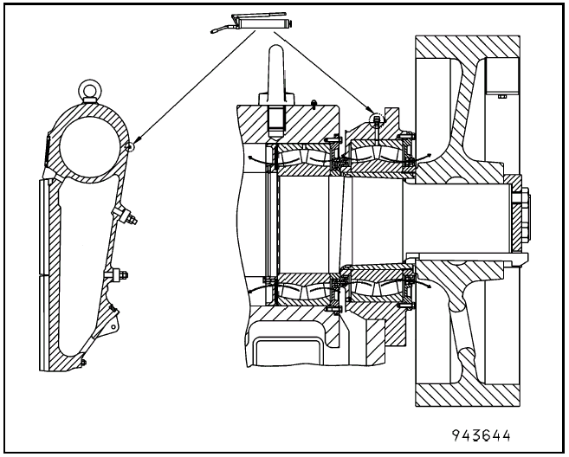

Рисунок 5.3 Смазка сферических роликовых подшипников щековой дробилки с помощью смазочного шприца

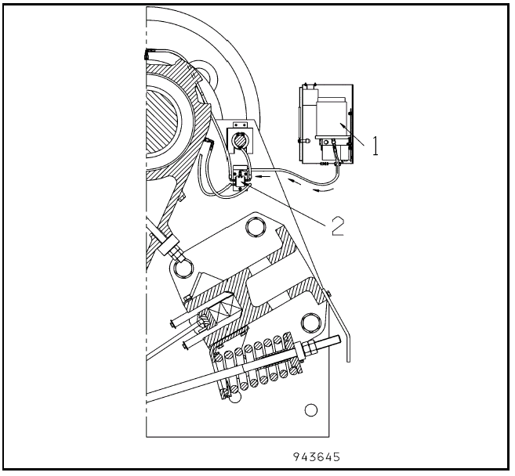

Позиция | Описание | Позиция | Описание
1 | Узел насоса | 2 | Распределительное устройство

Рисунок 5.4 Смазка сферических роликовых подшипников щековой дробилки с использованием автоматической смазочной системы

В процессе работы всегда имеет место небольшое вытекание смазки наружу через подшипники рамы и подвижной щеки и через смежные лабиринтные уплотнения. Выход смазки наружу из подшипников и налипание смазки с внешней стороны уплотнения защищает подшипники и уплотнения от попадания посторонних частиц. По наблюдениям вытекания смазки оператор легко сможет оценить объем и частоту смазки подшипников. Объем требуемой смазки,
и временные интервалы между смазками будут изменяться в зависимости от рабочих условий.

Перед смазкой подшипников, тщательно очистите место вокруг каждого смазочного штуцера, перед тем как снять с него защитный колпачок. Если используется метод ручной смазки с помощью нагнетательного шприца, добавляйте смазку сразу же после отключения дробилки, пока подшипники еще остаются теплыми. Смотрите Регламент смазки в Таблице 5-3.

Модель | Ручная смазка |  | Автоматическая смазка
Модель | Нормальные условия  (каждые 80 часов) | Сильная запыленность  (каждые 40 часов) | Любые условия  (непрерывно)
Модель | Количество смазки/штуцер  грамм (унц.) | Количество смазки/штуцер  грамм (унц.) | Количество смазки/штуцер  Гр/час (унц.,час)
C63 | 60 (2.1) | 30 (1.1) | 1.1 - 1.8 (.04 - .06)
C80 | 60 (2.1) | 30 (1.1) | 1.1 - 1.8 (.04 - .06)
C95 | 125 (4.4) | 63 (2.2) | 2.0 - 3.4 (.07 - .11)
C100 | 175 (6.1) | 88 (3.1) | 2.9 - 4.8 (.1 - .17)
C105 | 125 (4.4) | 63 (2.2) | 2.0 - 3.4 (.07 - .11)
C110 | 175 (6.1) | 88 (3.1) | 2.9 - 4.8 (.1 - .17)
C125 | 250 (8.8) | 125 (4.4) | 3.9 - 6.5 (.14 - .23)
C140 | 300 (10.5) | 150 (5.3) | 4.7 - 7.8 (.16 - .27)
C145 | 300 (10.5) | 150 (5.3) | 4.7 - 7.8 (.16 - .27)
C160 | 400 (14) | 200 (7) | 5.9 - 9.8 (.2 - .34)
C200 | 500 (17.5) | 250 (8.8) | 7.7 - 12.9 (.27 - .45)
C3055 | 175 6.1) | 88 (3.1) | 2.9 - 4.8 (.1-.17)

Таблица 5-3. Регламент смазки подшипников эксцентрикового вала

ОПАСНОСТЬ !
Избегайте использования слишком большого количества смазки, так как лишняя смазка приведет к перегреву и сокращению срока службы подшипников.

5.3.4 Температура подшипников эксцентрикового вала

Необходимо производить регулярную проверку температуры подшипников, и при обнаружении ненормального повышения температуры немедленно прекратить процесс смазки. В процессе работы подшипники будут казаться на ощупь теплыми, но всегда необходимо задержать на них руку в течение нескольких секунд, без ощущения дискомфорта для руки. Нормальная рабочая температура подшипников составляет 40 – 70 ^{о}С (104 – 158 ^{о}F). Если температура повышается до 75 ^{о}С (167 ^{о}F), или при очень высокой окружающей температуре до 90 ^{о}С (194^{о}F), необходимо выполнить проверку, для определения причины такого повышения. Необходимо также выполнить проверку, если температура одного из подшипников выше температуры других подшипников на 10-15^{о}С (18-27^{о}F)

ОПАСНОСТЬ !
Дробилки серии С не рассчитаны на эксплуатацию при температурах ниже -30^{о}С /-22^{о}F. Если рабочие температуры должны быть ниже -30^{о}С /-22^{о}F,обращайтесь в Metso Minerals.

ОПАСНОСТЬ !
Если на дробилке не установлены температурные датчики, измерение температуры должно быть выполнено после остановке дробилки.

5.3.5 Подшипники опорного вала

При использовании опорного вала его подшипники должны смазываться вручную с помощью нагнетательного шприца. Перед выполнением смазки подшипников тщательно очистите место вокруг каждого смазочного штуцера, перед тем как снять с него защитный колпачок.
Если используется метод смазки с помощью нагнетательного шприца, добавляйте смазку сразу же после отключения дробилки, пока подшипники еще остаются теплыми. Смотрите Регламент смазки в Таблице 5-4.

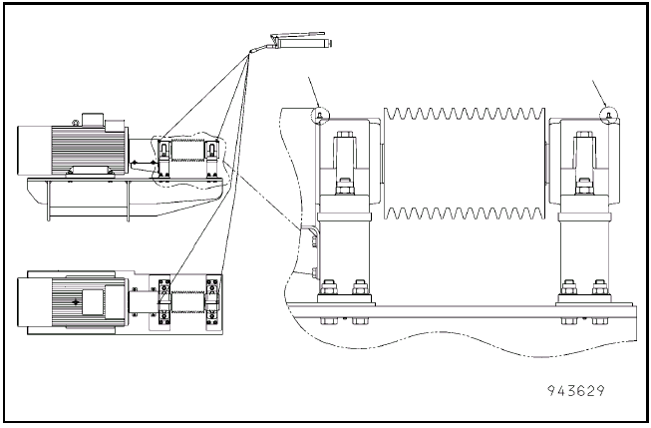
Рисунок 5.5 Смазка подшипников опорного вала

Модель | Нормальные условия  (каждые 80 часов) | Сильная запыленность  (каждые 40 часов)
Модель | Количество смазки/штуцер  грамм (унц.) | Количество смазки/штуцер  грамм (унц.)
C80 | 40 (1.4) | 20 (0.7)
C95 | 40 (1.4) | 20 (0.7)
C105 | 40 (1.4) | 20 (0.7)
C110 | 70 (2.5) | 35 (1.2)
C125 | 70 (2.5) | 35 (1.2)
C140 | 70 (2.5) | 35 (1.2)
C145 | 70 (2.5) | 35 (1.2)
C160 | 80 (2.8) | 40 (1.4)
C200 | 80 (2.8) | 40 (1.4)
C3055 | 55 (2) | 28 (1)

Таблица 5-4 Регламент смазки подшипников опорного вала

ОПАСНОСТЬ !
Избегайте использования слишком большого количества смазки, так как лишняя смазка приведет к перегреву и сокращению срока службы подшипников.

5.3.6 Температура подшипников опорного вала

Необходимо производить регулярную проверку температуры подшипников, и при обнаружении ненормального повышения температуры немедленно прекратить процесс смазки. В процессе работы подшипники будут казаться на ощупь теплыми, но всегда необходимо задержать на них руку в течение нескольких секунд, без ощущения дискомфорта для руки. Нормальная рабочая температура подшипников составляет 40 – 70 ^{о}С (104 – 158 ^{о}F). Если температура повышается до 75 ^{о}С (167 ^{о}F), или при очень высокой окружающей температуре до 90 ^{о}С (194^{о}F), необходимо выполнить проверку, для определения причины такого повышения.

ОПАСНОСТЬ !
Если на дробилке не установлены температурные датчики, измерение температуры должно быть выполнено при остановке дробилки.

5.3.7 Упорные подшипники и подшипники глухой гайки

Это относится только к дробилкам, оборудованным механической регулировкой ширины разгрузочной щели. Смазку глухих вращающихся гаек и упорных подшипников необходимо производить вручную, в соответствии со следующим регламентом смазки (таблица 5-5).

Модель | Упорные подшипники | Глухие гайки
Модель | Количество смазки/штуцер  грамм (унц.) | Количество смазки/штуцер  грамм (унц.)
C63 | n/a | 20 (0.7)
C80 | n/a | 20 (0.7)
C95 | 20 (0.7) | 20 (0.7)
C105 | 20 (0.7) | 20 (0.7)
C110 | 20 (0.7) | 20 (0.7)
C125 | 20 (0.7) | 20 (0.7)
C140 | 20 (0.7) | 20 (0.7)
C145 | 20 (0.7) | 20 (0.7)
C160 | 20 (0.7) | 20 (0.7)
C200 | 20 (0.7) | 20 (0.7)
C3055 | 20 (0.7) | 20 (0.7)

Таблица 5-5 Регламент смазки упорных подшипников

5.3.8 Приводной электродвигатель

Для получения соответствующих инструкций, смотрите документацию электродвигателя, которая поставляется вместе с дробилкой.

5.3.9 Распорная плита и вкладыши распорной плиты

ОПАСНОСТЬ !
Не смазывайте вкладыши распорной плиты, распорную плиту или концы распорной плиты. Эта часть дробилки рассчитана на работу без смазки.

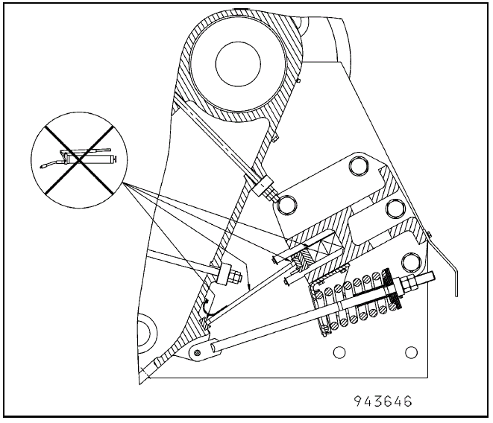

Рисунок 5.6 Не смазывайте вкладыши распорной плиты, распорную плиту или концы распорной плиты.

5.3.10 Клинья регулировки ширины разгрузочной щели

ОПАСНОСТЬ !
Не смазывайте клинья регулировки ширины разгрузочной щели. Данная часть дробилки рассчитана на работу без смазки. Необходимо оградить данную область дробилки от воды или брызг при подавлении пыли.

5.4 ПЕРИОДИЧЕСКОЕ ТЕХНИЧЕСКОЕ ОБСЛУЖИВАНИЕ

5.4.1 Ежедневное техническое обслуживание

ПЕРЕД ЗАПУСКОМ

Смотрите рисунок 5.7 для справки.

- Проверьте натяжение клиновидных ремней. Смотрите главу 3.8.2 Руководства по установке.
- Проверьте затяжку гаек болтов дробящих плит щек (А). Шайбы должны быть на одном уровне с корпусом тарельчатой пружины 0-0.5 мм (0- 0.02 дм).
- Проверьте затяжку болтов боковых футеровочных плит (В), моменты затяжки приведены в главе 6.1.
- Проверьте, чтобы защитное резиновое уплотнение распорной плиты (С) было в хорошем состоянии и находилось на своем месте.
- Проверьте затяжку гаек тяги натяжения (D). Шайбы должны быть на одном уровне с корпусом тарельчатой пружины 0-0.5 мм (0- 0.02 дм).

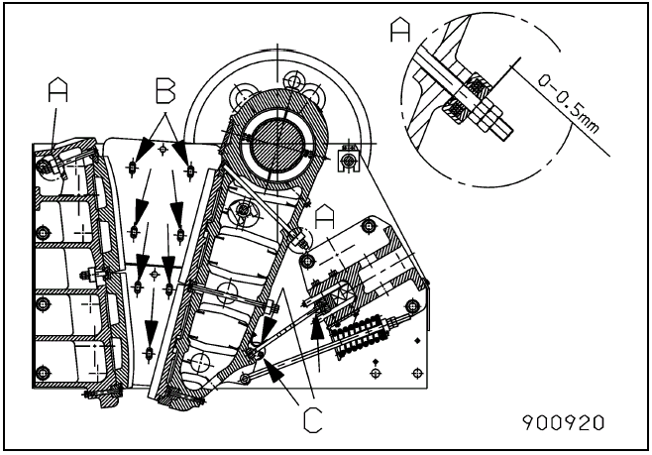

Рисунок 5.7 С63, С80, С95, С100, С110, С125, С140, С145, С160, С200

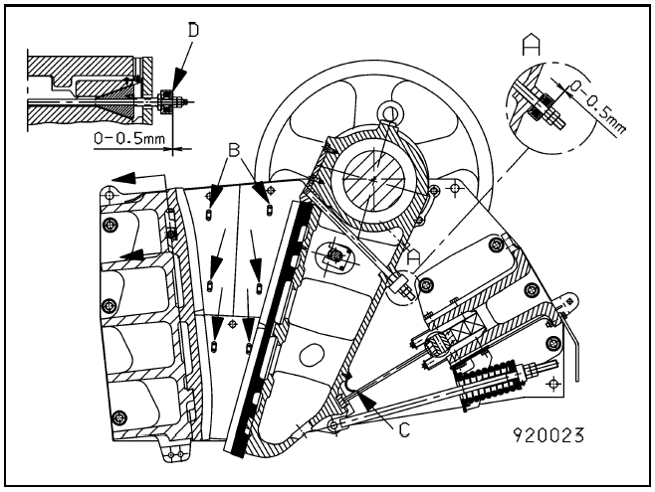

Рисунок 5.8 С105, С3055

ВО ВРЕМЯ РАБОТЫ

Слушайте звуки, издаваемые подшипниками, и проверяйте их температуру (макс. 75^{о}С / 167^{о}F). Проверьте соответствующее вытекание смазки.

Проверьте натяжение и работу тяги возврата, смотрите главу 4.4-4.7 Инструкции по установке.

5.4.2 Еженедельно

Если не используется устройство автоматической смазки, смажьте подшипники эксцентрикового вала (рисунок 5.9). Перед выполнением смазки необходимо очистить смазочные штуцеры. При нормальных рабочих условиях добавляйте смазку через каждые 80 часов работы. При повышенной запыленности необходимо производить смазку в два раза чаще (каждые 40 часов). В главе 5.3.3 приведены требуемые количества вносимой смазки.
Смажьте подшипники глухой гайки устройства регулировки ширины разгрузочной щели и проверьте их резиновые кожухи (механическая регулировка ширины разгрузочной щели), смотрите главу 5.3.7.

Проверьте износ боковых футеровочных плит. При необходимости произведите их замену.

Проверьте выравнивание, прямолинейность и наличие трещин распорной плиты.

Проверьте вкладыши распорной плиты и резиновую защиту. При необходимости очистите поверхности вкладышей.

Проверьте затяжку стяжных болтов рамы

Проверьте установку и состояние маховика.

Проверьте состояние резиновых амортизаторов под установочными кронштейнами дробилки. При обнаружении повреждений, замените амортизаторы.

5.4.3 Ежемесячно

Проверьте затяжку установочных болтов рамы на боковых плитах.

5.4.4 Два раза в год

Проверьте состояние подшипников эксцентрикового вала, используя, например, устройство прослушивания.

Проверьте наличие какого-либо износа на опорных поверхностях подвижной щеки, а также на передней секции рамы.

Проверьте наличие какого-либо износа на опорных поверхностях между боковыми плитами и боковыми футеровочными плитами.

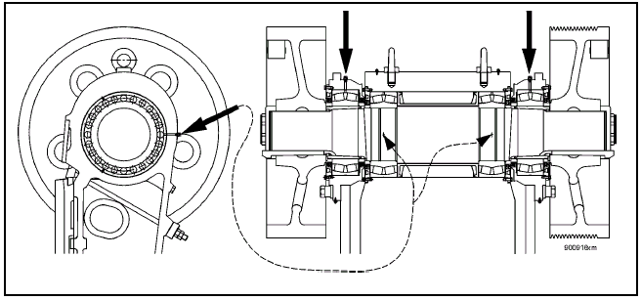

Рисунок 5.9 Еженедельно смазывайте подшипники эксцентрикового вала

5.5 ИНТЕРВАЛЫ ПРОВЕДЕНИЯ ТЕХНИЧЕСКОГО ОБСЛУЖИВАНИЯ

Действие | Ежед-невно | Ежене-дельно | Ежеме-сячно | Каждые 6 месяцев
Проверьте натяжение клиновидных ремней | Х
Проверьте затяжку болтов дробящих плит щек | Х
Проверьте затяжку болтов боковых футеровочных плит | Х
Проверьте боковые направляющие плиты и защитное резиновое уплотнение распорной плиты | Х
Проверьте износ дробящих плит щек | Х
Проверьте шумы, температуру (макс. 75^{о}С / 167^{о}F) и вытекание смазки подшипников эксцентрикового вала | Х
Проверьте натяжение и функционирование пружины тяги отвода | Х
Смажьте подшипники эксцентрикового вала |  | Х
Проверьте износ боковых футеровочных плит |  | Х
Проверьте выравнивание, прямолинейность и наличие трещин распорной плиты. |  | Х
Проверьте вкладыши распорной плиты, при необходимости выполните ее очистку |  | Х
Проверьте затяжку установочных болтов на лабиринтных уплотнениях. |  | Х
Проверьте затяжку стяжных штанг рамы |  | Х
Проверьте установку и состояние маховика. |  | Х
Проверьте состояние резиновых амортизаторов под установочными кронштейнами дробилки. |  | Х
Проверьте затяжку установочных болтов рамы на боковых плитах. |  |  | Х
Проверьте подшипники на эксцентриковом валу |  |  |  | Х
Проверьте на наличие какого-либо износа на опорных поверхностях подвижной щеки, а также на передней секции рамы. |  |  |  | Х
Проверьте на наличие какого-либо износа на опорных поверхностях между боковыми плитами и боковыми футеровочными плитами. |  |  |  | Х
Смажьте подшипник опорного вала привода дробилки 10 гр / 40 час |  | Х
Проверьте установку дробилки |  | Х
Механическая регулировка ширины разгрузочной щели
Смажьте глухие гайки устройства регулировки ширины разгрузочной щели |  | Х
Проверьте резиновые кожухи |  | Х
Смажьте упорный подшипник |  | Х
Гидравлическая регулировка ширины разгрузочной щели
Замените масло, сапун и фильтр |  |  |  | Х
Проверьте функционирование и количество масла (добавьте при необходимости) |  | Х
Устройство автоматической смазки
Проверьте функционирование и количество смазки (при необходимости добавьте смазку) |  | Х

Глава 6

Замена изнашиваемых деталей

6.1 ОБЩИЕ СВЕДЕНИЯ 6-1
6.2 ВЫБОР ДРОБЯЩИХ ПЛИТ 6-1
6.3 ЗАТВЕРДЕВАНИЕ ДРОБЯЩИХ ПЛИТ 6-1
6.4 ЗАМЕНА БОКОВЫХ ФУТЕРОВОЧНЫХ ПЛИТ 6-2
6.4.1 Демонтаж боковых футеровочных плит 6-2
6.4.2 Монтаж боковых футеровочных плит 6-4
6.4.3 Переворот боковых футеровочных плит 6-5
6.5 ЗАМЕНА / ПЕРЕВОРОТ ДРОБЯЩИХ ПЛИТ ЩЕК 6-5
6.5.1 Монолитные дробящие плиты щек: С63, С80, С95, С100 6-5
6.5.2 Монолитные дробящие плиты щек: С105, С3055 6-12
6.5.3 Наборные дробящие плиты щек: С110, С125, С140, С145, С160, С200 6-15
6.6 ЗАЩИТА ПРОУШИНЫ ПОДВИЖНОЙ ЩЕКИ 6-21
6.7 ТЕЧКА ПИТАНИЯ 6-21
6.8 ВКЛАДЫШИ РАСПОРНОЙ ПЛИТЫ 6-21

6.1 ОБЩИЕ СВЕДЕНИЯ

Дробящие плиты щековых дробилок Nordberg серии «С» изготавливаются из марганцевой стали, которая затвердевает в процессе эксплуатации. Для дробления различных материалов и в различных условиях имеется набор различных профилей, которые позволяют достичь наилучшего соотношения между производительностью дробилки и стоимостью дробящих плит.
Перед подъемом любых быстроизнашиваемых частей необходимо проверить их вес и убедиться в том, что выбранное для погрузочно-разгрузочных работ оборудование обладает достаточной грузоподъемностью. Также ознакомьтесь со всеми специальными приспособлениями, поставляемыми для замены изнашиваемых деталей вашей дробилки.

6.2 ВЫБОР ДРОБЯЩИХ ПЛИТ

Существует несколько различных типов дробящих плит, используемых для щековых дробилок Nordberg серии С. Для получения подробной информации по профилям и указаний по применению, обращайтесь в Metso Minerals.

Тип дробящей плиты должен выбираться исходя из свойств материала питания и необходимых свойств конечного продукта. Но практически невозможно дать точные рекомендации, так как спектр материалов и других факторов очень широк.

Если вы испытываете сложности для вашего варианта использования или требуется улучшить работу дробилки, лучше всего обратиться в ближайшее представительство Metso Minerals. Для того, чтобы вам могли помочь в правильном выборе типа дробящих плит, необходимо подготовить следующую информацию:

- Крупность питания и его гранулометрический состав.
- Тип материала питания и его характеристики.
- Гранулометрический состав конечного продукта.
- Требуемый уровень производительности.
- Опции; подкладочная плита, проставка
- Используемая ширина разгрузочной щели

6.3 ЗАТВЕРДЕВАНИЕ ДРОБЯЩИХ ПЛИТ

Так как затвердевание и износ дробящих плит происходят в различных зонах дробильной камеры неравномерно, следующие советы помогут вам увеличить срок службы дробящих плит:

- При использовании дробящих плит, состоящих из двух частей, верхнюю и нижнюю секции следует поменять местами через первые 50 ... 200 часов работы, в зависимости от твердости материала питания.

- Верхнюю и нижнюю секции дробящих плит следует менять местами через каждые 400 … 500 часов работы (через 200 часов при дроблении очень абразивных материалов).

ОПАСНОСТЬ !
Нельзя допускать сквозного истирания дробящих плит и боковых футеровок. При этом могут быть повреждены поверхности станины и подвижной щеки. А эти поверхности восстанавливаются только сваркой и станочной обработкой.

6.4 ЗАМЕНА БОКОВЫХ ФУТЕРОВОЧНЫХ ПЛИТ

Нижние боковые футеровочные плиты обычно изнашиваются быстрее верхних. Если заменять на новые только нижние секции, между ними и верхними секциями будет образовываться выступ, который будет замедлять поступление материала в дробильную камеру.

6.4.1 Демонтаж боковых футеровочных плит

Для демонтажа боковых футеровочных плит смотрите рисунок 6.1, и выполните следующее:
- Вывесить верхнюю боковую футеровочную плиту (1) талью на крюках, поставляемых с дробилкой.
- Снять гайки (5), шайбы (4) и болты (3 ).
- Поднять верхнюю боковую футеровочную плиту (1).
- Повторить процедуру для нижних боковых футеровочных плит (2 ).

ОПАСНОСТЬ !
Не используйте ни каких других методов подъема компонентов или приспособлений без предварительной консультации с Metso Minerals.

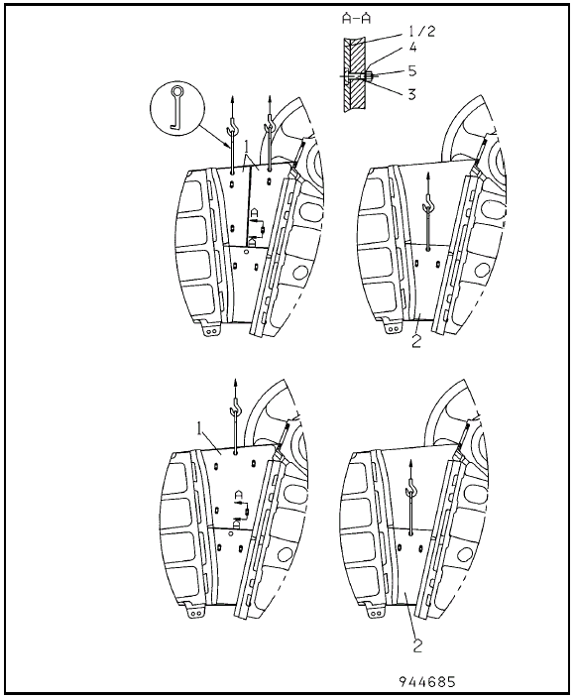

Позиция | Описание | Позиция | Описание
1 | Боковая футеровочная плита, верхняя | 4 | Шайба
2 | Боковая футеровочная плита, нижняя | 5 | Гайка
3 | Болт

Рисунок 6.1 Демонтаж боковых футеровочных плит

6.4.2 Монтаж боковых футеровочных плит

Для монтажа боковых футеровочных плит смотрите рисунок 6.2, и выполните следующее:

- Установите на место нижнюю боковую футеровочную плиту (2). Закрутите болты (3 ), шайбы (4) и гайки (5). Гайки должны устанавливаться с внешней стороны дробилки !

- Повторите процедуру для верхней боковой футеровочной плиты.

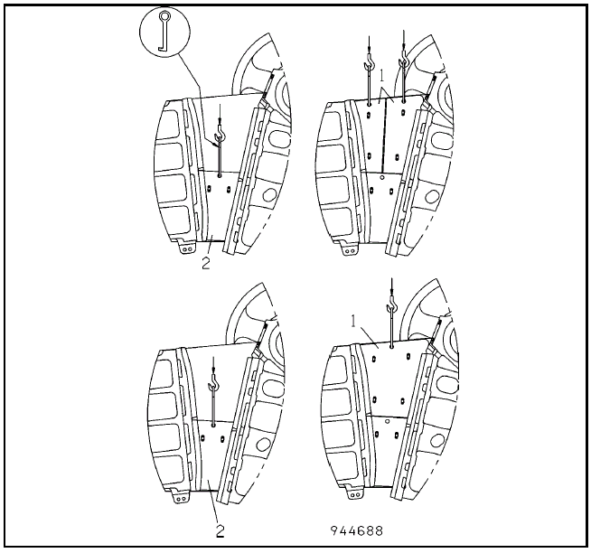

Позиция | Описание | Позиция | Описание
1 | Боковая футеровочная плита, верхняя | 2 | Боковая футеровочная плита, нижняя

Рисунок 6.1 Монтаж боковых футеровочных плит

Рекомендованные значения моментов затяжки болтов боковых футеровочных плит приведены в таблице 6-1.
 | Типо-размер болта | Момент затяжки
 | Типо-размер болта | Nm | kpm | ftlbs
C63 | M24 | 216 | 22 | 160
C80 | M24 | 216 | 22 | 160
C95 | M24 | 216 | 22 | 160
C100 | M30 | 437 | 445 | 325
C105 | M24 | 216 | 22 | 160
C110 | M36 | 760 | 77.5 | 560
C125 | M36 | 760 | 77.5 | 560
C140 | M42 | 1216 | 124 | 900
C145 | M42 | 1216 | 124 | 900
C160 | M48 | 1834 | 187 | 1355
C200 | M42 | 1216 | 124 | 900
C3055 | M24 | 216 | 22 | 160

Таблица 6-1 Значения моментов затяжки болтов боковых футеровочных плит

6.4.3 Переворот боковых футеровочных плит

В зависимости от степени износа, при необходимости, можно перевернуть боковые футеровочные плиты.

- Убедитесь в наличии достаточного количества материала в местах крепления боковых футеровочных плит, для обеспечения затяжки всех болтов крепления в соответствии с таблицей моментов затяжки.
- Убедитесь в наличии достаточного количества материала на боковых футеровочных плитах, чтобы соответствующим образом закрыть поверхность боковой плиты.

6.5 ЗАМЕНА / ПЕРЕВОРОТ ДРОБЯЩИХ ПЛИТ ЩЕК

6.5.1 Монолитные дробящие плиты щек: С63, С80, С95, С100

6.5.1.1 Демонтаж: С63, С80, С95, С100 (С110)

Для демонтажа дробящих плит щек, смотрите рисунки 6.3, 6.4 и 6.5, и выполните следующие действия:

- Дробящая плита неподвижной щеки:

- Очистите отверстия для подъема дробящей плиты (1 ). Удалите песок и камни с дробящих плит щек. Также удалите материал из зазора между дробящими плитами щек и боковыми плитами. (Рисунок 6.3, а)
- Вывесите дробящую плиту (1 ) талью на крюках, поставляемых с дробилкой.
- Снимите гайки (10) и пружинные блоки (8 ).
- Снимите болты с Т-образной головкой (6), натяжной клин (4) и верхний клин (3 ).
- Поднимите дробящую плиту (1 ), соблюдая осторожность (Рисунок 6.3, b).

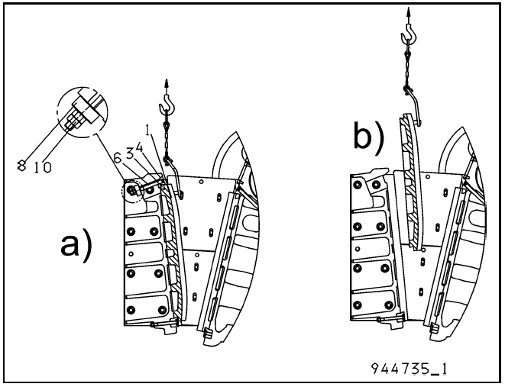
Рисунок 6.3

- Медленно опустите дробящую плиту на надежное основание, посадочной поверхностью вниз. Учтите, что если вы будете поворачивать дробящую плиту, то основание должно быть чистым и сухим. Если основание недостаточно чистое, вы можете воспользоваться деревянными брусками (Рисунок 6.4).

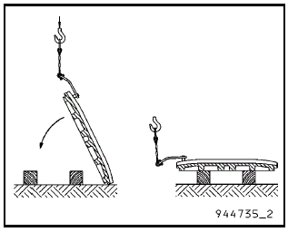

Рисунок 6.4

ОПАСНОСТЬ !
Соблюдайте осторожность при работе с дробящими плитами щек. Качающаяся дробящая плита может привести к повреждениям передней секции рамы и представляет серьезную опасность для всего обслуживающего персонала. Падение дробящей плиты в камеру дробления приведет к повреждениям расположенных внизу конструкций.

- Дробящая плита подвижной щеки:

- Очистите точки подъема дробящей плиты щеки (1 ). Удалите камни и песок с дробящих плит щек. Также удалите материал из зазора между дробящими плитами щек и боковыми плитами. (Рисунок 6.5, с).
- Вывесите дробящую плиту (2 ) талью на крюках, поставляемых с дробилкой.
- Снимите гайки (10) и пружинные блоки (8).
- Снимите болты с Т-образной головкой (7), натяжной клин (5) и верхний клин (3 ).
- Поднимите дробящую плиту (2 ) (Рисунок 6.5,d).

- Медленно опустите дробящую плиту на надежное основание, посадочной поверхностью вниз. Учтите, что если вы будете поворачивать дробящую плиту, то основание должно быть чистым и сухим. Если основание недостаточно чистое, вы можете воспользоваться деревянными брусками (Рисунок 6.4).

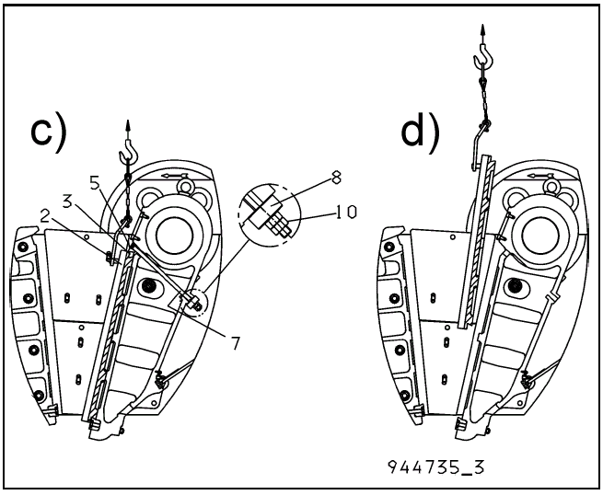

Рисунок 6.5

ОПАСНОСТЬ !
Соблюдайте осторожность при работе с дробящими плитами щек. Качающаяся дробящая плита может привести к повреждениям передней секции рамы и представляет серьезную опасность для всего обслуживающего персонала. Падение дробящей плиты в камеру дробления приведет к повреждениям расположенных внизу конструкций.

6.5.1.2 Монтаж: С63, С80, С95, С100 (С110)

Перед монтажом новых или частично изношенных дробящих плит щек убедитесь в чистоте посадочных поверхностей дробящих плит щек и дробилки (передней секции рамы и подвижной щеки). Дробящие плиты должны иметь полный контакт с посадочной поверхностью (см. рисунок 6.6).

ВНИМАНИЕ !
При развороте дробящих плит щек всегда рекомендуется убедиться в прямолинейности посадочной поверхности дробящих плит. Это рекомендуется делать с помощью линейки. Дробящие плиты могут получить случайный изгиб, если они не были притянуты соответствующим образом во время работы, или вследствие их сильного износа.

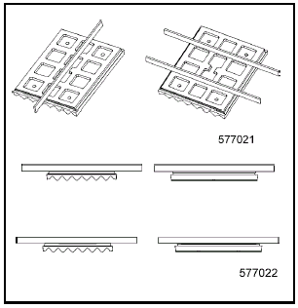

Рисунок 6.6 Проверка прямолинейности дробящих плит

ОПАСНОСТЬ !
Не устанавливайте на дробилку дробящие плиты, если их посадочные поверхности потеряли прямолинейность. Изогнутые дробящие плиты могут стать причиной сильных повреждений вашей дробилки. Незамедлительно обращайтесь за советом в представительство Metso Minerals.

ПРИМЕЧАНИЕ: Если концы дробящих плит деформированы или погнуты, перед сборкой дробящие плиты должны быть обрезаны в исходные размеры газовой сваркой.

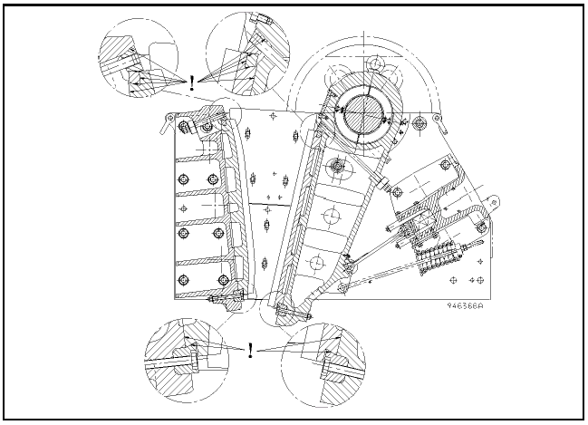

Рисунок 6.7 Посадочные поверхности дробящих плит

- Дробящая плита неподвижной щеки:

- Очистите посадочные поверхности (см. рисунок 6.7).
- Осторожно установите дробящую плиту щеки (2) убедившись, что нижняя часть дробящей плиты соответствующим образом установились на нижний клин.
- Установите верхний клин (3), затяните клин (4) и болты с Т-образной головкой (6).
- Установите пружинные блоки (8) в соответствии с Рисунком 6.11.
- Затяните пружинные блоки в соответствии с указаниями главы 5.4. Используйте двойные гайки (10) для фиксации болтов с Т-образной головкой.
- Снимите подъемные крюки дробящих плит.

ВНИМАНИЕ !
Проверьте натяжение (сжатие) пружинного блока через 8 часов работы. При необходимости подтяните пружинный блок.

- Дробящая плита подвижной щеки:

- Очистите посадочные поверхности (см. рисунок 6.7).
- Осторожно установите дробящую плиту щеки (2) убедившись, что нижняя часть дробящей плиты соответствующим образом установились на нижний клин. Установите верхний клин (3), затяните клин (5) и болты с Т-образной головкой (7).
- Установите пружинные блоки (8).
- Затяните пружинные блоки в соответствии с указаниями главы 5.4. Используйте двойные гайки (10) для фиксации болтов с Т-образной головкой.

ВНИМАНИЕ !
Проверьте натяжение (сжатие) пружинного блока через 1 час работы. При необходимости подтяните пружинный блок.

ВНИМАНИЕ !
Правильная затяжка болтов видна по толщине пружинного блока. Смотрите подробно в главе 5.4. При необходимости затяните или ослабьте гайки.

ВНИМАНИЕ !
Регулировка ширины разгрузочной щели дробилки должна выполняться каждый раз после замены или переворота дробящих плит.

6.5.2 Монолитные дробящие плиты щек: С105, С3055

6.5.2.1 Демонтаж: С105, С3055

Для демонтажа дробящих плит щек, смотрите рисунки 6.8, 6.9 и 6.10, и выполните следующие действия:

- Дробящая плита неподвижной щеки:

- Очистите отверстия для подъема дробящей плиты. Удалите песок и камни с дробящих плит щек. Также удалите материал из зазора между дробящими плитами щек и боковыми плитами.
- Вывесите дробящую плиту талью на крюках, поставляемых с дробилкой.
- Снимите гайки (2), втулки (3), пружинные блоки (8) и стягивающий стержень (5).

- Ослабьте клинья (4) нанеся по ним удары с помощью железного стержня (смотрите Рисунок 6.9). В случае, когда клинья остаются неподвижными, вытяните их наружу с помощью имеющейся в них резьбы.
- Соблюдайте осторожность, чтобы не уронить дробящую плиту в зазор, что может стать причиной повреждений.
- Поднимите дробящую плиту (1) вверх, соблюдая осторожность (Рисунок 6.10).
- Медленно опустите дробящую плиту на надежное основание, посадочной поверхностью вниз. Учтите, что если вы будете поворачивать дробящую плиту, то основание должно быть чистым и сухим. Если основание недостаточно чистое, вы можете воспользоваться деревянными брусками.

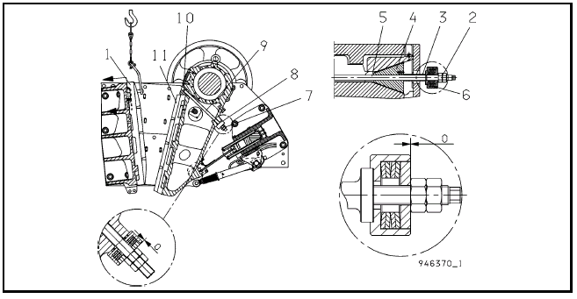

Позиция | Описание | Позиция | Описание
1 | Дробящая плита неподвижной щеки | 7 | Гайки
2 | Гайки | 8 | Пружинный блок
3 | Втулка | 9 | Болты с Т-образной головкой
4 | Клин | 10 | Натяжной клин
5 | Стягивающий стержень | 11 | Дробящая плита подвижной щеки
6 | Пружинный блок

Рисунок 6.8 Замена дробящих плит щек дробилок С105 и С3055

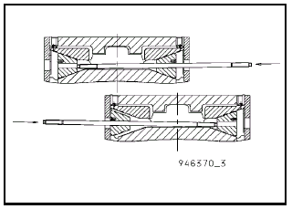

Рисунок 6.9

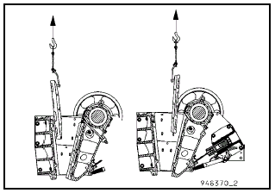

Рисунок 6.10

ОПАСНОСТЬ !
Соблюдайте осторожность при работе с дробящими плитами щек. Качающаяся дробящая плита может привести к повреждениям передней секции рамы и представляет серьезную опасность для всего обслуживающего персонала. Падение дробящей плиты в камеру дробления приведет к повреждениям расположенных внизу конструкций.

- Дробящая плита подвижной щеки:

- Очистите отверстия для подъема дробящей плиты. Удалите песок и камни с дробящих плит щек. Также удалите материал из зазора между дробящими плитами щек и боковыми плитами.
- Вывесите дробящую плиту (11) талью вверх на крюках, поставляемых с дробилкой.
- Снимите гайки (7) и пружинные блоки (8).
- Снимите болты с Т-образной головкой (9), и натяжной клин (10).
- Поднимите вверх дробящую плиту (11).

ОПАСНОСТЬ !
Соблюдайте осторожность при работе с дробящими плитами щек. Качающаяся дробящая плита может привести к повреждениям передней секции рамы и представляет серьезную опасность для всего обслуживающего персонала. Падение дробящей плиты в камеру дробления приведет к повреждениям расположенных внизу конструкций.

6.5.2.2 Монтаж: С105, С3055

Перед монтажом новых или частично изношенных дробящих плит щек убедитесь в чистоте посадочных поверхностей дробящих плит щек и дробилки (передней секции рамы и подвижной щеки). Дробящие плиты должны иметь полный контакт с посадочными поверхностями.

Для монтажа дробящих плит смотрите Рисунки 6.8, 6.9 и 6.10 и выполните следующие действия:

ВНИМАНИЕ !
При развороте дробящих плит щек всегда рекомендуется убедиться в прямолинейности посадочной поверхности дробящих плит (смотрите Рисунок 6.4). Это рекомендуется делать с помощью линейки. Дробящие плиты могут получить случайный изгиб, если они не были притянуты соответствующим образом во время работы, или вследствие их сильного износа.

ОПАСНОСТЬ !
Не устанавливайте на дробилку дробящие плиты, если их посадочные поверхности потеряли прямолинейность. Изогнутые дробящие плиты могут стать причиной сильных повреждений вашей дробилки. Незамедлительно обращайтесь за советом в представительство Metso Minerals.

- Дробящая плита подвижной щеки:

- Установите на место стягивающий стержень (5) и натяжные клинья, так чтобы клинья касались боковых плит.
- Установите дробящую плиту щеки (1). Установите на свое место втулки (3).
- Установите пружинные блоки (6).
- Затяните пружинные блоки в соответствии с указаниями главы 5.4. Используйте двойные гайки (2) для фиксации болтов.
- Проверьте ширину разгрузочной щели дробилки и при необходимости произведите ее регулировку.
- Снимите крюки для подъема подвижной щеки.

ВНИМАНИЕ !
Проверьте натяжение (сжатие) пружинного блока через 1 час работы. При необходимости подтяните пружинный блок.

- Дробящая плита подвижной щеки:

- Осторожно установите дробящую плиту щеки (11) убедившись, что нижняя часть дробящей плиты соответствующим образом установились на нижний клин. Установите верхний клин (10), и болты с Т-образной головкой (9).
- Установите пружинные блоки (8).
- Проверьте ширину разгрузочной щели дробилки и при необходимости произведите ее регулировку.

- Затяните пружинные блоки в соответствии с указаниями главы 5.4. Используйте двойные гайки (7) для фиксации болтов с Т-образной головкой.

ВНИМАНИЕ !
Проверьте натяжение (сжатие) пружинного блока через 1 час работы. При необходимости подтяните пружинный блок.

ВНИМАНИЕ !
Правильная затяжка болтов видна по толщине пружинного блока. При необходимости затяните или ослабьте гайки (смотрите Главу 5.4).

ВНИМАНИЕ !
Регулировка ширины разгрузочной щели дробилки должна выполняться каждый раз после замены или переворота дробящих плит.

6.5.3 Наборные дробящие плиты щек: С110, С125, С140, С145, С160, С200

6.5.3.1 Демонтаж: С110, С125, С140, С145, С160, С200

Для демонтажа дробящих плит щек, смотрите рисунки 6.11, и выполните следующие действия:

- Дробящая плита неподвижной щеки:

- Очистите отверстия для подъема дробящей плиты. Удалите песок и камни с дробящих плит щек. Также удалите материал из зазора между дробящими плитами щек и боковыми плитами.
- Вывесите верхнюю дробящую плиту (1) талью на крюках, поставляемых с дробилкой.
- Снимите верхние гайки (13) и пружинные блоки (11).
- Снимите болты с Т-образной головкой (8), натяжной клин (6) и заполняющий клин (4).
- Поднимите наверх верхнюю дробящую плиту щеки (1).
- Снимите центральные гайки (13) и пружинные блоки (11).
- Снимите болты с Т-образной головкой (7) и натяжные клинья (3).
- Поднимите наверх нижнюю дробящую плиту (1).

ОПАСНОСТЬ !
Соблюдайте осторожность при работе с дробящими плитами щек. Качающаяся дробящая плита может привести к повреждениям передней секции рамы и представляет серьезную опасность для всего обслуживающего персонала. Падение дробящей плиты в камеру дробления приведет к повреждениям расположенных внизу конструкций.

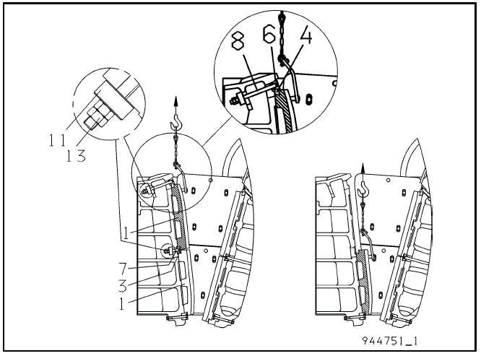

Позиция | Описание | Позиция | Описание
1 | Дробящая плита неподвижной щеки | 7 | Болт с Т-образной головкой
2 | Натяжной клин | 8 | Болт с Т-образной головкой
4 | Заполняющий клин | 11 | Пружинный блок
6 | Натяжной клин | 13 | Шестигранная гайка

Рисунок 6.11 Снятие дробящий плиты неподвижной щеки

- Дробящая плита подвижной щеки (см. Рисунок 6.12):

- Очистите отверстия для подъема дробящих плит. Удалите песок и камни с дробящих плит щек. Также удалите материал из зазора между дробящими плитами щек и боковыми плитами.
- Вывесите дробящую плиту (2) талью на крюках, поставляемых с дробилкой.
- Снимите верхние гайки (13) и пружинные блоки (11).
- Снимите болты с Т-образной головкой (10), натяжной клин (5) и заполняющий клин (4).

- Снимите нижние гайки (13) и пружинные блоки (11).
- Поднимите наверх верхнюю дробящую плиту (2).
- Снимите болты с Т-образной головкой (9) и натяжные клинья (3).
- Поднимите наверх нижнюю дробящую плиту (2).

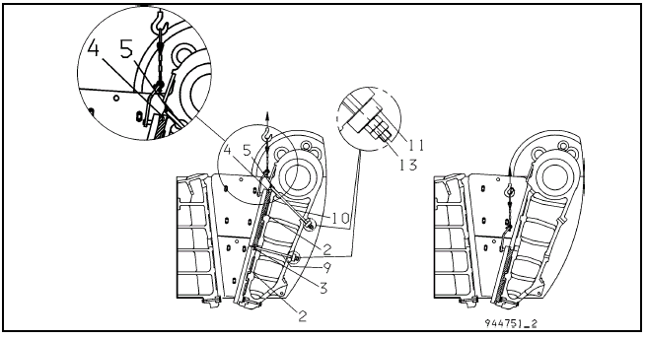

Позиция | Описание | Позиция | Описание
2 | Дробящая плита подвижной щеки | 9 | Болт с Т-образной головкой
3 | Натяжной клин | 10 | Болт с Т-образной головкой
4 | Заполняющий клин | 11 | Пружинный блок
5 | Натяжной клин | 13 | Шестигранная гайка

Рисунок 6.12

ОПАСНОСТЬ !
Соблюдайте осторожность при работе с дробящими плитами щек. Качающаяся дробящая плита может привести к повреждениям передней секции рамы и представляет серьезную опасность для всего обслуживающего персонала. Падение дробящей плиты в камеру дробления приведет к повреждениям расположенных внизу конструкций.

6.5.3.2 Монтаж: С110, С125, С140, С145, С160, С200

Перед монтажом новых или частично изношенных дробящих плит щек убедитесь в чистоте посадочных поверхностей дробящих плит щек и дробилки (передней секции рамы и подвижной щеки). Дробящие плиты должны иметь полный контакт с посадочными поверхностями.

ВНИМАНИЕ !
При развороте дробящих плит щек всегда рекомендуется убедиться в прямолинейности посадочной поверхности дробящих плит (смотрите Рисунок 6.4). Это рекомендуется делать с помощью линейки. Дробящие плиты могут получить случайный изгиб, если они не были притянуты соответствующим образом во время работы, или вследствие их сильного износа.

ПРИМЕЧАНИЕ: Если концы дробящих плит деформированы или погнуты, перед сборкой дробящие плиты должны быть обрезаны в исходные размеры газовой сваркой.

ОПАСНОСТЬ !
Не устанавливайте на дробилку дробящие плиты, если их посадочные поверхности потеряли прямолинейность. Изогнутые дробящие плиты могут стать причиной сильных повреждений вашей дробилки. Незамедлительно обращайтесь за советом в представительство Metso Minerals.

Для монтажа дробящих плит смотрите Рисунки 6.11, 6.13, 6.14 и 6.15 и выполните следующие действия:

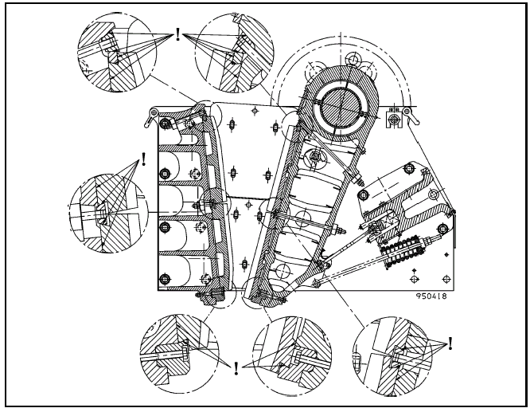

Рисунок 6.13 Посадочные поверхности дробящих плит щек

- Дробящая плита неподвижной щеки:

- Установите нижнюю дробящую плиту щеки (1). Установите натяжной клин (3) и болт с Т-образной головкой (7).
- Установите пружинные блоки (11).
- Слегка затяните нижнюю гайку (13).
- Установите верхнюю дробящую плиту щеки (1).
- Установите заполняющий клин (4), натяжной клин (6) и болт с Т-образной головкой (8).
- Установите пружинные блоки (11).
- Убедитесь, что между верхней и нижней дробящей плитой имеется зазор 5 –8 мм (3/16 –5/16 дм), и что натяжной клин (3) не достиг нижнего предела.
- Затяните пружинные блоки в соответствии с указаниями главы 5.4. Используйте гайку (13) и для фиксации вторую гайку (13).
- Проверьте натяжение (сжатие) всех пружинных блоков через час работы, и при необходимости произведите корректировку (Рисунок 6.15).

- Дробящая плита подвижной щеки:

- Установите нижнюю дробящую плиту щеки (2), натяжной клин (3) и болт с Т-образной головкой (7).
- Установите пружинные блоки (11).
- Слегка затяните нижнюю гайку (13).
- Установите верхнюю дробящую плиту щеки (2).
- Установите верхний клин (4), натяжной клин (5) и болт с Т-образной головкой (10).
- Установите пружинные блоки (11).
- Убедитесь, что между верхней и нижней дробящей плитой имеется зазор 5 –8 мм (3/16 –5/16 дм), и что натяжной клин (3) не достиг нижнего предела.
- Затяните пружинные блоки в соответствии с указаниями главы 5.4. Используйте гайку (13) и для фиксации вторую гайку (13).
- Проверьте ширину разгрузочной щели дробилки и при необходимости произведите ее регулировку.
- Проверьте натяжение (сжатие) всех пружинных блоков через час работы, и при необходимости произведите корректировку (Рисунок 6.15).

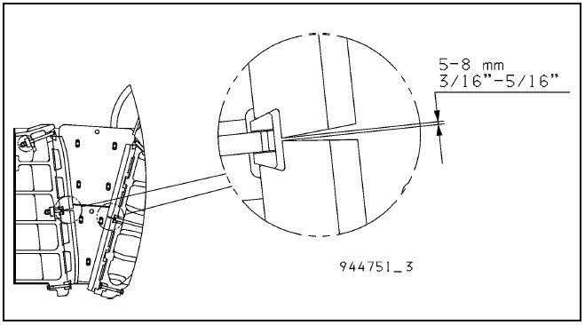

Рисунок 6.14

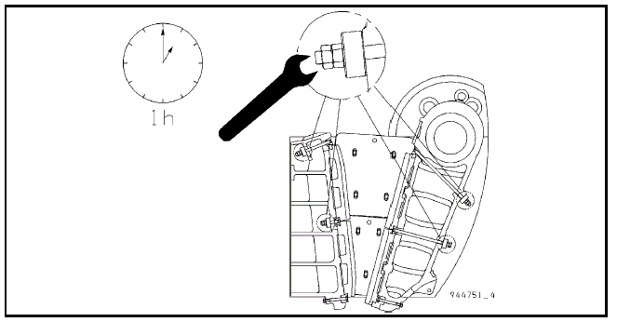

Рисунок 6.15

Позиция | Описание
1 | Шайба
2 | Цилиндрическая пружина
3 | Корпус пружины
4 | Резиновая прокладка

ВНИМАНИЕ !
Соблюдайте последовательность затяжки: Вначале слегка затяните нижние болты и отрегулируйте зазор между верхней и нижней дробящей плитой, который должен составлять 5 –8 мм (3/16 – 5/16 дм). Затяните верхние болты, а затем нижние. Если натяжной клин достиг своего предела и зазор отсутствует, отрежьте газовой сваркой кусок от дробящих плит или приварите полосовое железо на клин.

ОПАСНОСТЬ !
Правильность затяжки болтов дробящих плит видна по толщине пружинного блока. Смотрите Рисунок 6.11. При необходимости подтяните или ослабьте. Неправильная затяжка может привести к перемещениям дробящих плит и привести к дорогостоящим повреждениям.

ВНИМАНИЕ !
Ширина разгрузочной щели дробилки должна регулироваться каждый раз после замены или переворота дробящих плит.

6.6 ЗАЩИТА ПРОУШИНЫ ПОДВИЖНОЙ ЩЕКИ

Заменяйте защитную плиту, не допуская ее полного износа.

6.7 ТЕЧКА ПИТАНИЯ

Заменяйте изношенные плиты, не допуская их полного износа.

6.8 ВКЛАДЫШИ РАСПОРНОЙ ПЛИТЫ

Распорная плита и подшипники не ее обоих концах имеют твердую скользящую поверхность. Износ этих компонентов ускоряется после износа твердого покрытия. Заменяйте эти детали, когда их износ достигнет порядка 3 мм (1/8 дм).

Данная страница специально оставлена свободной.

